【学习目标】
 能够利用沟通技巧与客户交流。
能够正确使用各种维修单据。
能够掌握汽车维护接待流程。
能够正确执行对维护车辆的问诊及车辆检查。
能正确使用解码器读取故障代码。
掌握维修后交车的操作步骤。
【能力要求】
能够运用接待客户的一般礼仪规范。
能够操作客户接待管理软件对客户车辆进行管理。
能够掌握接待流程，对维护车辆进行问诊、估价、派工及交车。
能够通过对维护车辆的内、外部检查推荐适用的维护方案。
能按工作流程要求准确记录检测信息。

项目二 车辆维护接待

一、相关知识



(一)车辆维护业务接待员礼仪规范
车辆维护业务接待员是企业与客户之间的桥梁，业务接待的水平是衡量汽车维修企业好坏的直接标准，影响客户对企业的信任度。车辆维护业务接待员代表企业的形象、影响企业的收益、反映企业技术管理的整体素质，是汽车维修企业经营管理中一个重要的岗位。
1．车辆维护业务接待员应具备的条件
根据各汽车4S店的调查现状和汽车工业的发展水平来看，一个合格的汽车维护业务接待员必须具备下列条件。
(1) 具有汽车维修专业大专以上文化程度，或者取得中级维修工技术证书，以及具有在维修岗位5年以上的工作经验。
(2) 品貌端正、口齿伶俐，会说普通话，有时还要求会讲当地方言，具有较强的语言表达能力和随机应变能力。
(3) 熟悉汽车维修、汽车材料、汽车配件知识及汽车保险知识，并有一定的实践经验。
(4) 接受过业务接待技巧的专业培训。
(5) 熟悉汽车维修价格结算的工艺流程、工时单价和工时定额，具有初步的维修企业财务知识。
(6) 有驾驶证，会使用企业内的维修软件。
(7) 接受过专业培训，经主管部门考核合格，熟悉国家和汽车维修行业的有关价格、法律、法规和政策。
(8) 具有高度的责任心、良好的职业道德和心理素质。
2．车辆维护业务接待员的礼仪规范
1) 仪表端庄、整洁
(1) 按季节统一着装，要求整洁、得体、大方。
(2) 衬衫平整干净，领子与袖口不脏。
(3) 穿西服应佩戴领带，并注意西服与领带颜色相配。领带不得肮脏、破损或歪斜松弛。
(4) 胸卡佩戴在左胸位置，卡面整洁、清晰。
(5) 穿西服可以不扣纽扣，如果扣，正确的扣法是只扣上边一粒，下边则不扣。
(6) 胸部口袋只是装饰，不能装东西，如遇隆重场合，仅可装作为胸饰的小花等。其他口袋也不可装许多东西，如果外观鼓鼓囊囊很不雅观。
(7) 穿深色皮鞋，每日擦亮，不穿破损、带钉和异形的鞋。
(8) 工作期间不宜穿大衣或过分臃肿的服装。
(9) 女性业务接待员服装淡雅得体，不可过分华丽。
2) 仪容洁净、自然
(1) 头发干净整齐，让所有的客户都有一个好印象。作为服务中心的一员应当有合适的发型。头发要经常清洗，保持清洁，发型普通，不染发。男性业务接待员不留长发，女性业务接待员不留披肩发。
(2) 面部清洁。男性业务接待员应经常剃胡须。女性业务接待员要化淡妆，不能浓妆艳抹，不用香味浓烈的香水。
(3) 指甲不能太长，要注意经常修剪。女性业务接待员不留长指甲，不做美甲，不涂有色指甲油。
(4) 口腔保持清洁，上班前不喝酒、不吃有异味的食品。
3) 基本举止规范
(1) 握手。主动热情地将手伸向客户，表达诚意，但对女客户不可主动先伸手，更不可双手握。
(2) 微笑。对客户在任何情况下都要保持微笑。
(3) 打招呼。主动与客户打招呼，目光注视客户。
(4) 安全距离。与客户保持1m左右的距离。
(5) 作介绍。先介绍主人，后介绍客人。
(6) 指点方向。紧闭五指，指示方向，不可只伸一个或两个手指。
(7) 引路。在客人的左侧为其示意前进方向。
(8) 送客。在客人的右侧为其示意前进方向。
(9) 交换名片。双手接客户名片，仔细收藏好，不可随意放在桌上；递送名片要双手送出，同时自报姓名。
4) 一般礼仪要求
(1) 客户来到，应面带微笑，主动热情地问候招呼：“小姐(先生)，您好，我能为您做些什么？”务必使客户感到业务接待员是乐于助人的。
(2) 对待客户应一视同仁，依次接待，认真问询，做到办理前一个，接待第二个，招呼后一个。在办理前一个时要对第二个说“谢谢您的光临，请稍等”，招呼后一个时要说“对不起，让您久等了”，使所有客户感到不受冷落。
(3) 接待客户时，应双目平视对方脸部三角区，专心倾听，以示尊重和诚意。对有急事而来意表达不清的客户，应劝其先安定情绪后再说。此时可说：“请您慢慢讲，我在仔细听。”对长话慢讲、语无伦次的客户，应耐心、仔细听清其要求后再回答。对口音重、说话难懂的客户，一定要弄清其所讲的内容与要求，不能凭主观推测和理解，更不能敷衍了事将客户拒之门外。
(4) 答复客户的问询，要做到百问不厌，有问必答，用词用语得当，简明扼要，不能说“也许、可能、好像是、大概是”之类模棱两可或是含混不清的话。对一些难以回答的问题，不要不懂装懂，随意回答，也不能草率地说“我不知道”，更不能不耐烦地说“你问我，我问谁”等。应该实事求是地说：“抱歉得很，这个问题现在无法解答，让我了解清楚后再告诉您，请您留下联系电话。”
(5) 客户较多时，应先问先答，急问快答，不先接待熟悉的客户，依次接待，注意客户表情，避免怠慢，使不同的客户都能得到应有的接待和满意的答复。
(6) 在验看客户的证件资料时，要注意使用礼貌用语，验看完后要及时交还，并表示谢意，说：“××小姐(先生)，让您久等了，请您收好，谢谢。”
(7) 对有意见的客户要面带微笑，以真诚的态度认真倾听，不得与客户争辩或反驳，而要真诚地表示歉意，妥善处理。对个别有意为难、过分挑剔的客户，仍应坚持以诚相待，注意服务态度，要热情、耐心、周到，动之以情，晓之以理。
(8) 及时做好客户资料的存档工作，以便查阅、检索和对客户进行有针对性的服务。
(9) 坚持服务电话跟踪，及时与客户电话跟踪询问，以体现对客户的尊重。
5) 接听电话时的礼仪要求
(1) 接打电话时，要坐端正，不要嚼口香糖、吃东西或喝水等，否则客户会感觉到你是在敷衍了事，不尊重他。
(2) 接打电话前，要准备好笔和记录本，方便通话时记下要点。
(3) 电话来时，听到铃声响三声之内要接听。开始通话须说“您好”，并自报××维修服务中心、部门及职务。要认真细心听对方讲话，同时在记录本上记下要点。未听清时，及时告诉对方。结束通话须礼貌道别，待对方挂断电话，自己再放下话筒。
(4) 接打电话时，语音要贴切、自然，吐字清晰，语速适当。
(5) 客户来电话查询，应热情帮助解决问题，如不能马上回答，应与来电话的客户讲明等候时间，以免让客户久等，引起误会。

(二)车辆维护业务接待
客户到达维修站后，业务接待员应通过与客户沟通，弄清楚客户的维护要求，针对车辆进行内、外部检查并确认维护项目，再利用维修管理系统软件，掌握客户车辆档案，根据车辆状况及车间负荷对本次维护进行估价及估计交车时间，并且制作估价单、派工单，取得客户同意后进行车间派工。
在车辆维护过程中，业务接待员应监控工作进程以确保在承诺交车的时间内交车。维护过程中若发现追加维修项目应及时通知客户，取得客户同意后，再次派工。维修项目完成以后，业务接待员再次检查车辆问题是否得到全面解决，检查车辆清洁，做好交车前的准备，然后通知客户提车。
1．车辆维护业务接待的基本流程
汽车维修是汽车维修企业围绕客户及汽车所展开的各项技术服务工作，其中汽车是企业间接的服务对象，客户才是企业直接的服务对象。因而汽车维修企业的业务管理必须充分体现以人为本的特点，围绕客户这一中心展开各项服务活动。汽车维修企业的生产与运作就是使汽车维修企业的服务流程更具合理性、科学性和经济性，体现服务流程的高效性，以充分适应企业本身的特点，挖掘企业发展的潜力，最大限度地满足客户的需求。因而服务流程是一个涉及运作流程设计、客户关系、信息资源、计划管理和市场开发的系统工程。
现代汽车维修企业一般采用以客户为中心的服务运作流程，其步骤如下。
(1) 预约——倾听客户描述，详细记录。
(2) 预约准备——全面准备，通知有关人员(配件、车间等)。
(3) 维修接待——检查车辆，详细记录，制作任务委托书，估价。
(4) 维修——正确地进行所承诺的维修工作。
(5) 质量检验——检查维修工作质量。
(6) 交车——解释维修工作和发票，陪同客户结账，送走客户。
(7) 跟踪服务——听取客户意见，进行满意度调查。
还可以进一步细分为以下具体步骤。
(1) 预约：倾听客户描述，详细记录。
(2) 预约准备：全面准备，通知有关人员(配件、车间等)。
(3) 维修接待：接待客户，预检，制作任务委托书，估价。
(4) 派工。
(5) 完成任务委托书。
(6) 检查质量。
(7) 业务接待接车，确认故障是否清除。
(8) 打印预览发票。
(9) 结算。
(10) 满意度调查。
汽车维修服务的运作流程如图2-1所示。
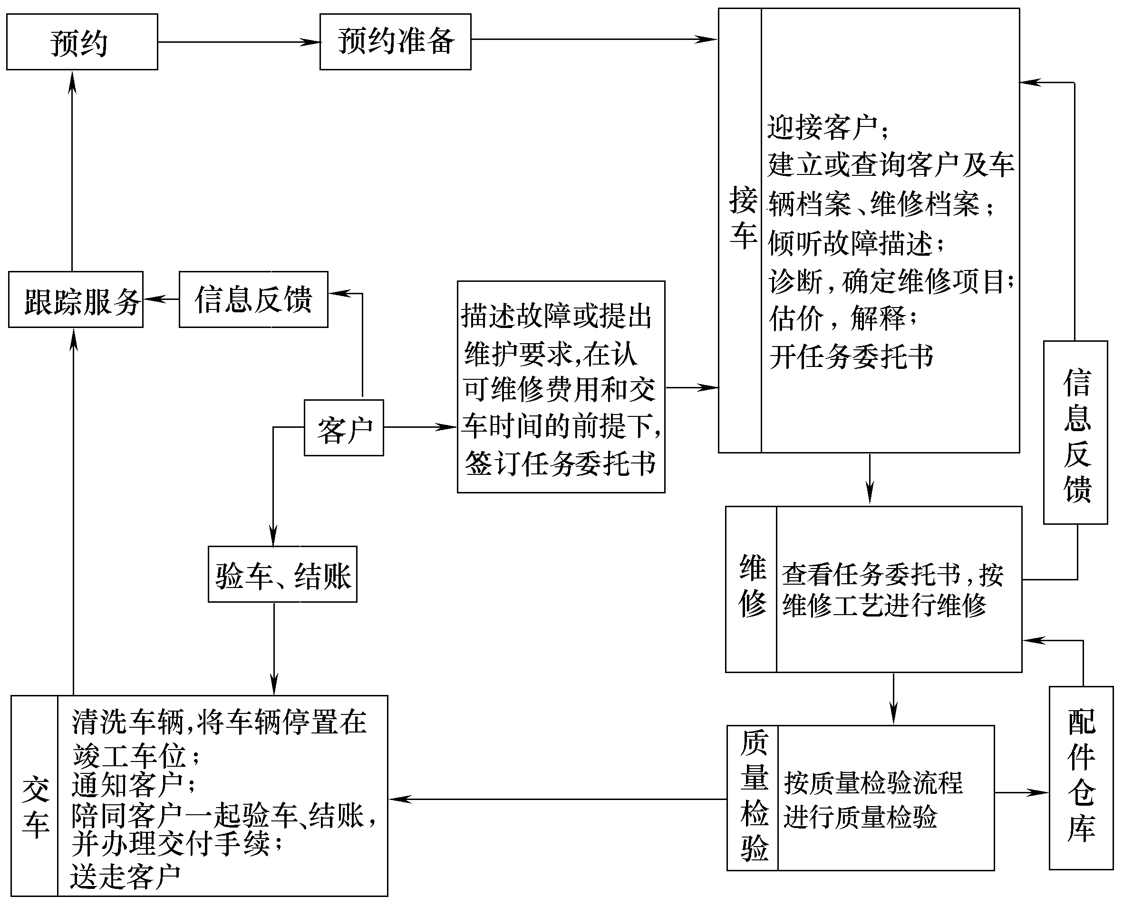

图2-1 汽车维修服务的运作流程
2．预约环节
1) 预约登记
在一个繁忙的维修服务中心里，接电话的人通常是业务接待员的助手或者是信息员。之所以不采用业务接待员接听电话的方法，是因为在繁忙的维修中心，业务接待员通常会很忙，要接待很多的客户，无空余的时间接电话。但是，如果维修中心的人员配置没有问题，或者说不是太繁忙的话，也可以由业务接待员来接电话。
接电话的人员首先要在预约登记表上记录有关客户和车辆的详细信息及所要进行的工作。若有专用计算机记录客户详细的信息，可直接将信息输入保存；若是老客户，则可直接调出客户档案及车辆的相关资料进行预约。
2) 安排预约时间
为客户预约安排时间，通常以间隔15min来进行预约。例如，第一个客户如果预约在9点钟的话，那就得给业务接待员15min的接待时间，持续到9点15分；第二个客户就应该安排在9点15分；第三个安排在9点半，以此类推。但第四个不应该安排在9点45分，而应安排在10点钟。原因是必须要留有15min的应急时间。因为假如在接待第一个客户时，由于某种原因拖长了5min，第二个客户就会被延迟5min，第三个也会依次被延迟，如果有了15min的机动时间，第四个客户就不会受影响。
经过调查研究，人们在排队时，最有耐心的等候时间是8min。因此，如果有15min的机动应急时间，将不会影响到第四个客户。也许有人认为这15min无关紧要，但是往往就是这不起眼的15min能够避免客户的拥挤现象。
3) 完成客户委托书的前一部分
接下来，要完成客户委托书的前一部分。通常，委托书最初的部分要记下客户与车辆的信息。客户的信息包括客户的姓名、地址、电话等，车辆的信息包括车辆的牌照、车架号、行驶的里程数等。
4) 向客户提供相关信息
在预约时，要提供给客户相关的信息。例如，客户要做保养，这时应该提供的信息是收费多少。因为保养的项目属于比较标准的维修保养操作，都有标准的报价。如果是更换制动片这类普通的维修，也可以做出初步报价，因为你知道一个标准的工时费，还知道需要的零件是什么，价钱是多少。
但是，对于一些比较复杂的维修，就不能够在电话里报价了。因为它需要诊断，需要知道要使用什么零件，这跟正常的、普通的维修不一样。
此外，在电话里也可以判断客户的车辆是不是需要保险。根据客户的资料，再参考原制造厂提供的资料，就能知道客户的车辆是否包含在专项服务的范围内。
5) 确认相关人员的及时到位
接下来就要考虑维修技师能否及时到位的问题，如果客户第二天早上九点来，就要知道那时有没有维修技师上班。因为专门搞此类维修，或者说比较熟练的维修技师，可能会被耽搁在其他事情上，或者请假了，这些都是要了解的。
6) 确认相关零、部件的及时到位
下面要确认零、部件是否能够及时到位。因为即使客户只是要做一个正常的保养，也要和零件部门确认所需要的机油滤清器、机油等配件是否到位。如果没有，就要及时通知客户更改预约时间。
7) 接待前的准备工作
接受了客户的要求后，假设第二天上午九点客户要来进行车辆的维修或保养，那么在当天下班以前，就应该做好相关的准备工作。
(1) 写出欢迎牌。可以调出客户的档案、车辆的维修记录及客户的信息单，根据维修预约的记录，准备好对客户的欢迎牌。
现在很多维修服务中心都有欢迎牌，上面写有客户的姓名、车牌号和预约时间。可以在第二天上班前，把写好的欢迎牌摆在显眼的等候地方。这样，到来的客户看到欢迎牌上写着自己的名字，他(她)会觉得自己受到了尊重。但有时客户可能不喜欢自己的名字写在欢迎牌上，这时就要另想他法，或者写车牌号，或者写车的品牌等。
(2) 通知备件部门。要通知备件部门准备好第二天所需要的备件，并提前把这些备件摆在待领区。这样，车来到以后维修技师、维修工人不需要等待就可以直接到待领区，把零件拿出来，开始工作。
(3) 及时与客户取得联系。应该在下班前打电话给预约的客户，提醒他不要忘了第二天上午的预约。对没有如期赴约的客户，必须打电话给他，询问他能不能赶到。如果不能，是不是需要重新安排预约。
3．业务接待
在整个服务流程中，业务接待这个环节是业务接待员与客户直接接触的一个环节，也是至关重要的环节。在这个环节里，客户将直接感受到服务的质量，并且会影响客户对企业服务质量和维修质量的评价，进而影响客户的满意度和忠诚度。因此，高效、快捷、周到地接待客户，专业、快速、准确地诊断故障，给出合理的维修价格和准确的时间估算，会使客户感觉到业务接待员专业、优质的服务，从而增强客户的信任感。
接待的客户可分为预约客户和未预约客户。接待预约客户时，应取出已准备好的任务委托书和客户档案，陪同客户进入维修区。这样，客户会感到业务接待员对他的预约十分重视，会对接待这一环节表示满意。接待未预约客户时，应仔细询问并按接待规范进行登记。
1) 对客户表示欢迎
客户车辆进入维修服务中心入口处时，门卫要主动为客户打开维修服务中心大门，向客户敬礼或行注目礼表示欢迎，并引导客户到指定的停车区。当维修服务中心入口处有交通堵塞或交通不便时，门卫应主动进行交通疏导，让客户车辆方便进入。
在预约时间到来以前，业务接待员要准备好相关资料等待客户到来。对预约的客户或者非预约的客户，甚至突然进来的客户，都要表示欢迎，不要让非预约的客户觉得不被重视。
业务接待员应主动向客户递交名片和维修服务中心的有关服务信息资料。
2) 了解客户需求
客户到来之后，要认真了解客户的需求，了解客户到这里来的目的，想做什么样的保养，想做什么样的维修，这些都要首先弄明白。
3) 对车辆进行预检
在做预检时，要当着客户的面，罩上座位套、转向盘套和脚垫，然后把车开到预检台上，跟客户一起做预检，初步进行故障诊断，步骤如下。
(1) 细心聆听客户对故障的描述。
(2) 深入地向客户探问以求了解更多的情况。
(3) 与客户研讨，要明白客户要做某一维修项目的原因。
(4) 环车检查，初步找出故障来源，科学检测诊断，准确找出故障所在。
(5) 与客户商妥后，确定维修项目。
(6) 尽量满足客户报修以外的其他合理要求。
(7) 根据试车检测情况及时向客户提出建议。
(8) 遇到难以解决的问题时，应与技术主管商讨，找出解决问题的方法。
对将要进行的工作，要注意以下几点。
(1) 让客户选择解决方案。例如，客户说车漏油，当你把车举升起来后，看见车的确漏油，这时就要告诉客户有几种解决方案，让客户选择采用哪种方案。
(2) 检查配件库有无库存。检查配件库里有没有库存，提出预估的价格，告诉客户大概需要多少钱、多少时间，然后和客户商定交车的时间。当然，交车的时间应该考虑车间的工作量。
(3) 出现新问题时的做法。如果在预检时，把车顶起来后，发现它的排气管坏了，或者说发现减震器坏了，从而导致车漏油。这时因为客户没有看到，就要向客户建议，告诉他应该做哪些维修。
4) 开具任务委托书
(1) 取得车辆的基本资料(型号、年份、VIN等)。
(2) 车况、证件的交接。
(3) 随车工具及物品的保管。
(4) 与客户商定材料、配件提供方式。
(5) 开具任务委托书时，要注意与维修技师沟通有关维修工作。
(6) 任务委托书开具后要交给客户过目、签字。
任务委托书是客户委托维修企业进行车辆维修的合同文本，也称为维修合同。任务委托书的主要内容有客户信息、车辆信息、维修企业信息、维修作业任务信息、附加信息和客户签字。客户信息包括客户名称、联系方式等；车辆信息包括牌照号、车型、颜色、底盘号、发动机号、上牌日期、行驶里程数等；维修企业信息包括企业名称、电话，以便客户联系；维修作业任务信息包括进厂时间、预计完工时间、维修项目、工时费、预计配件材料费；附加信息是指客户是否自带配件、是否带走旧件等，这些都需要同客户做准确的约定；客户签字意味着对维修项目、有关费用、时间的认可。
任务委托书一般至少两联，其中一联交付客户，可作为客户提车时的凭证，以证明客户曾经将该车交付维修企业维修，客户结算、提车时收回；另一联供维修企业内部使用，也可兼做维修车间内部派工以及维修技师领取配件材料的依据。如果维修企业使用三联任务委托书，那么其中一联交给客户之外，企业自用的两联可分别用于维修车间派工以及维修技师领料使用。具体采用两联还是三联，则由维修企业根据自身实际情况确定。
进厂车辆如果只是进行一般的维护，可以直接同客户签订任务委托书。进厂车辆如果要进行故障维修，业务接待员应对客户车辆进行技术性检查和初步故障诊断，验证故障现象是否同预约中描述的相同，必要时和客户一起试车亲自验证。然后根据故障现象判定故障原因，必要时还要请技术人员进行仪器检测和会诊，拟订维修方案，估算维修工时费和材料费，预计完工时间，打印好任务委托书，请客户签字。
业务接待员同客户签订任务委托书时，应当向客户解释清楚任务委托书的内容，特别是维修项目、估算维修工时费、材料费和预计完工时间。
5) 修竣时间与收费
(1) 工时估价应按照企业规定的不同车型、不同维修项目的统一工时定额和工时费报价。
(2) 零、配件应按销售价格报价，特殊订货的配件，价格应适当加乘一定的系数后报价。
(3) 客户自购件，应向客户解释正厂件与副厂件的质量差异和价格差异。
(4) 对一般维修项目可向客户直接报价，个别维修项目的收费应向客户做必要的解释。
(5) 检查客户的保修单和保养单。
(6) 估计客户可以取回车辆的时间。
(7) 若客户对取车时间有疑问，要做出适当回应。
(8) 与维修技师商讨有关维修事宜。
(9) 估计维修总费用。
(10) 在安排维修时间表时要考虑维修车间的工作量。
(11) 要查清楚配件部门有没有所需的零、配件。
(12) 计算更换零、配件的费用和工时费。
6) 推销增加的服务
(1) 在维修中反馈的追加项目和零件的更换应及时与客户取得联系。
(2) 向客户建议额外的维修服务，应解释服务的性质、价格及益处。
4．预检故障诊断技巧
1) 环车检查
环车检查时，向客户确认有无贵重物品或遗留物。如有，应当场交还客户。
环车检查的位置图及其内容如图2-2所示。
环车检查注意事项如下。
(1) 杂物箱是客户的私密空间，在打开之前一定要先征求客户的同意。
(2) 检查过程中如果发现有部位损伤，立即向客户指出损伤部位，并估算一下修补费用。如果发现有损伤部位须向客户指出损伤部位，并建议修复损伤部位，估算费用。征得客户同意后，请客户签字确认。
2) 仔细倾听与问诊
汽车故障诊断都是由倾听与问诊开始，这也是诊断的第一步。仔细倾听与问诊客户对车辆故障的描述，并在工作单上做好记录。
客户来到维修中心之后，会告诉你车辆有故障。这时要确认故障症状，就必须运用有效的询问技巧。
(1) 根据客户叙述提问题。客户只是站在他的角度来说明车辆有什么问题，如果完全按照客户的描述进行记录，往往写出来的故障症状是不准确的。这时就要运用有效的提问技巧，询问客户关于故障的情况，这样才能够把故障情况准确地记录在委托书上，才不会误导维修技师的判断。
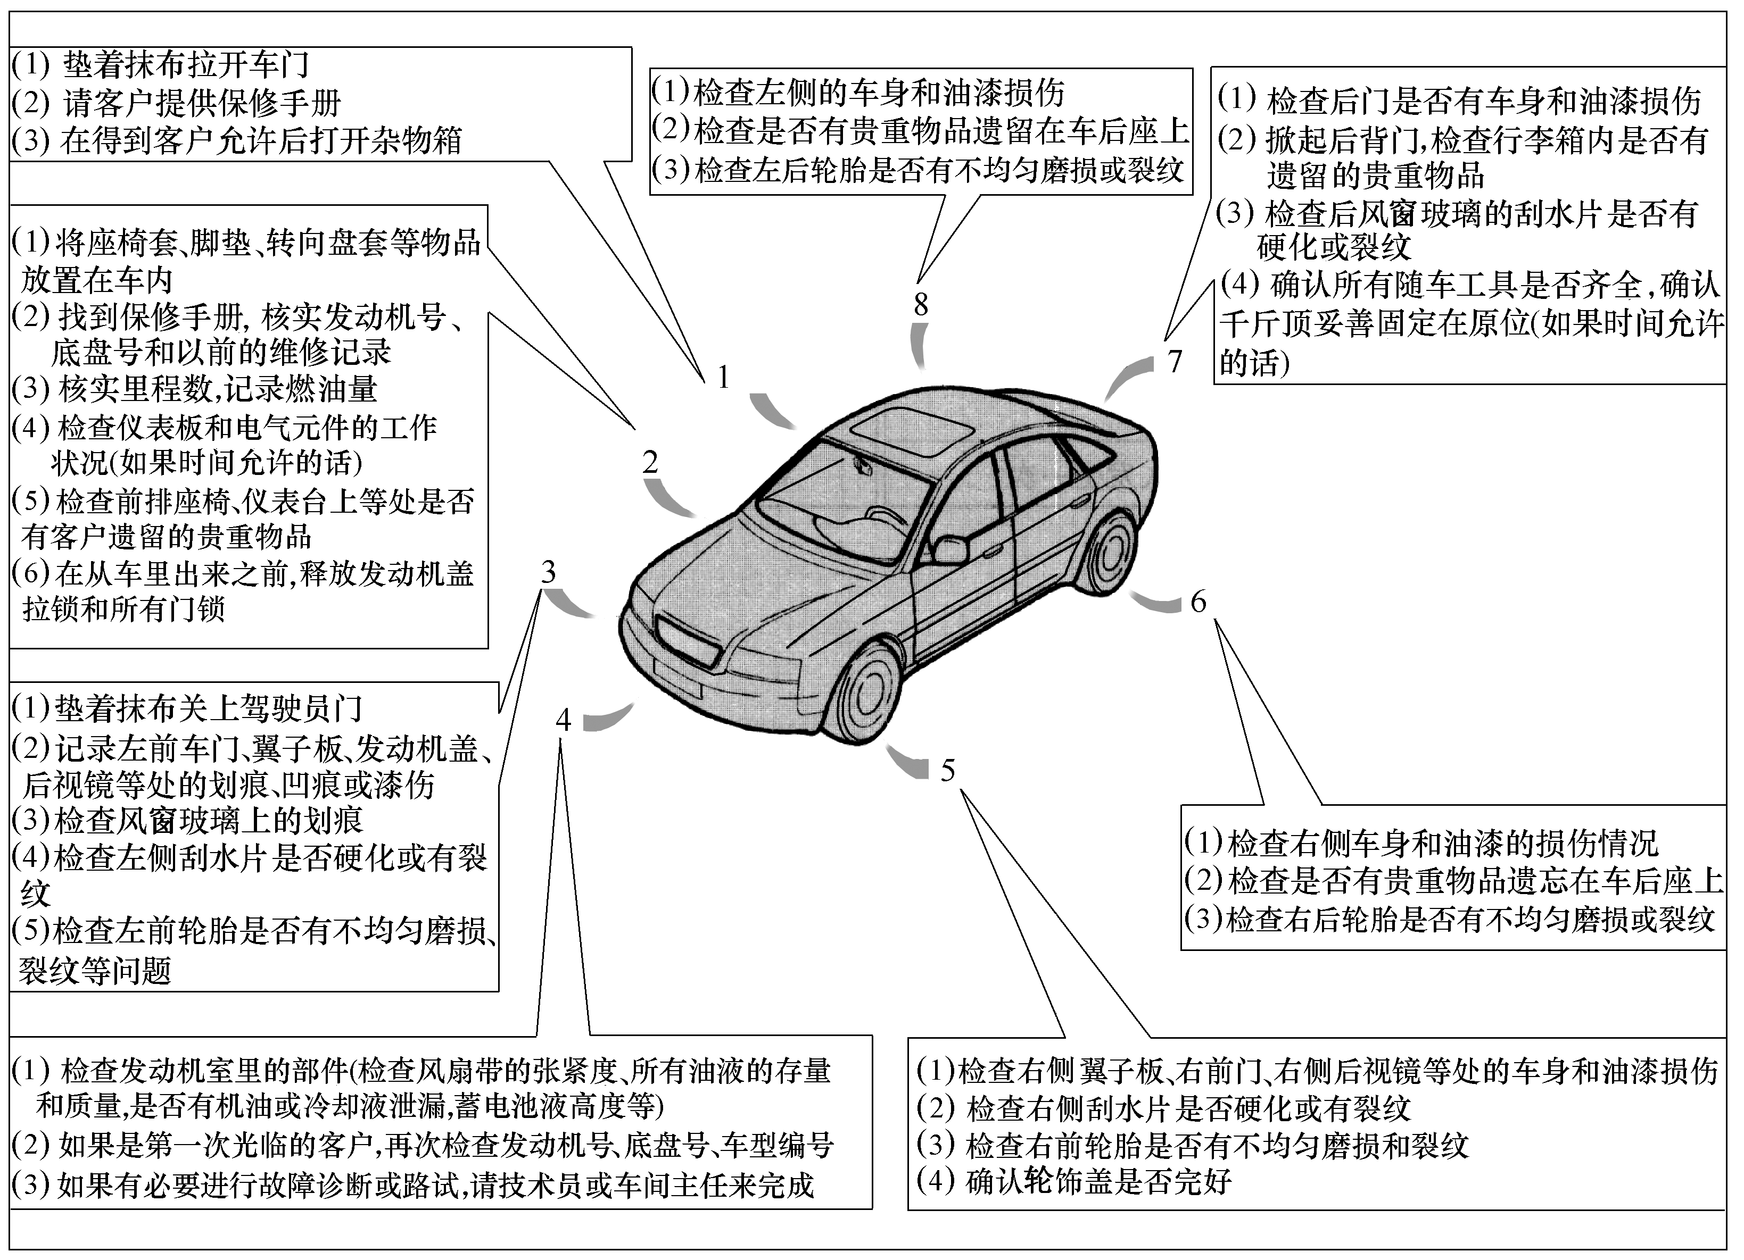

图2-2 环车检查内容
当客户叙述故障症状时，往往会从以下角度进行。
① 听到什么噪声。噪声一般是由机械故障引起的。
② 闻到什么气味。常见的是由于高温灼烧所致。
③ 看到了什么。也就是视觉的感受。
④ 驾驶的感受。比如，客户觉得车开起来好像跟以前不一样了，以前动力比较强劲，现在动力好像变小了。
⑤ 发动机性能。比如，车辆跑起来提速快不快、怠速稳不稳定、功率够不够等，都是发动机性能的问题。
客户一般会从这五个角度来对故障做出描述，接待问诊时就可以利用上述五种故障症状向客户提问，帮助客户把故障症状描述清楚。
【案例一】
① 例如，当客户说到噪声时，就可以问他这个噪声听起来像什么。客户可能会说就像玩具火车走的那种声音，或者说像老鼠的叽叽声等。当他说明以后，可以把发动机启动起来，听一下，这样很快就可以把问题判断出来。
② 再如，询问客户气味闻起来像什么。如果客户说闻起来有点甜甜的味道，那么就可以初步判断是发动机冷却液泄漏，因为发动机冷却液闻起来有甜的味道；如果说闻起来像蜡烛烧焦的气味，这时就可以判断是不是漏机油了，因为机油漏出来滴到发动机上，由于发动机的温度高，它燃烧起来就有这样的味道；如果说闻起来像烧开水的时候，水被烧完了锅被烧焦的味道，这时就可以判断是发动机过热了。
③ 还可以询问客户看见了什么。如果他说发现地上漏了一摊油，这时就要问他看见的油是什么颜色。如果是黑色的，就可以判断那是机油；如果是红色的，就可以判断可能是自动变速器油；如果是绿色的，那可能是冷却液泄漏；如果是透明的，则通常是空调制冷剂。
④ 还可以了解客户驾驶过程中有什么感觉。比如客户说开车时，每当速度在70km/h左右时，一踩制动踏板，整个踏板就开始抖动，这时就可以初步判断可能是前制动碟翘起或者后面的制动毂失圆；如果客户说一踩制动踏板就感觉脚有抖动，可以问他有没有感觉转向盘也在抖动；如果客户说驾驶时，总觉得到了100km/h左右，整个转向盘就抖，这时通常就会怀疑是轮胎平衡不好；如果客户说跑到一定时速时，车身抖动，而且连门窗也抖动，这对于后轮驱动的车来说，很有可能是万向节坏了。
⑤ 还可以询问发动机或车辆运行时的状况如何。发动机在运行或急加速时，到底有没有回火？在车辆运行时，是不是会觉得车总是好像要偏向一边？诸如此类的问题都可以问。当客户描述了车辆的问题，再加以详细提问后，就能初步判断故障在哪里了。

(2) 使用描述性问题。在询问时，可以使用一些描述性的问题。和前面的问题不一样，描述性问题的目的是要让客户多说话。
【案例二】
① 当客户说他的车有异常感觉时，要问他当时在什么样的路面上行驶。
② 如果客户的车走到一定时速就会振动，这时可以问他，前轮胎行驶的里程数是多少，上一次的车轮换位是在什么时候。
③ 如果客户说车辆轮胎的花纹坏了，按常理，轮胎花纹跟气压有关，这时就要问他有多长时间没有检查轮胎的气压了，有没有规定自己多长时间检查一下轮胎的气压。
④ 如果客户说有噪声，可以问他噪声的来源。因为噪声有很多，有从发动机室出来的，有从车底下出来的，左边、右边还是左前、右前、左后、右后，这些都是发声源。
当客户说发动机有噪声时，就要问他是从什么时候开始有的。比如说“是从前天开始有的”，或者说“新车买来时就有了”，或者说“上个月已经开始有了”，这些都是非常重要的信息，可以提供给维修技师去判断故障。还要问客户，这个噪声有多响，是一种很小的声音还是一种很大的声音。

(3) 使用封闭式问题。通常，当客户告诉你一些情况，你需要对此加以确认时，可以使用一些封闭式问题。
【案例三】
① 如果客户抱怨他的车发生抖动，这可能与转向操作有关，这时问他一个封闭式的问题：除了抖动之外，车辆还有其他转向操作上的问题吗？
② 要确认一下客户平时所走的路段是什么样的，对他的车辆有什么样的影响。
③ 要了解车辆以前是不是曾经在坑洼的路段走过，导致冲击以后的车底盘的部件受到损伤。这时要使用的依然是封闭式的问题，如：转向盘抖动的同时，车身是否也在抖动，前照灯是否有时显得昏暗。
④ 客户投诉或者抱怨他的车跑偏时，要问他是不是做过车轮定位。
⑤ 在加速时，发动机是否熄火？这是有关发动机性能的提问。
⑥ 对于制动系统，有时还会询问：制动时车辆是不是跑偏，是向左还是向右跑偏。
这些都是需要向客户问清楚的，并且要在委托书上写清楚，否则，维修技师就不知道该如何判断。

3) 认真检验
听完了客户对故障的描述之后，还不能对这些现象轻易下诊断结论。因为绝大多数客户并不是专业人士，对于汽车本身的认识处于很粗浅的阶段，有时很难说清楚是哪个系统出了故障，或者客户所说的故障对于某种车型来说并不一定是故障。这就需要业务接待员从专业的角度对车辆进行检验，检验看是否就像客户所说的那样，是否有新发现。所以不应该为了图省事就不进行检验。如果全部照搬车主的叙述直接制定工作单而不进行核实，就有可能使下一步的维修工作陷入误区。因此，检验往往是诊断出故障的关键。
【案例四】
一辆长安福特蒙迪欧行驶在上坡路段时自动变速器有打滑现象，于是客户开车到维修服务中心保修。
通过向客户了解情况，得知该车在平坦路面行驶没有问题。但就是在上坡行驶时发动机转速有时会出现突然升高的现象。客户从别人那里得知此现象可能是变速器打滑造成的。
进一步确诊该故障，此时最好请求车间主管陪同进行试车确认。根据客户所说，找了一处相似路况的路段进行试车。在上坡行驶时的确有发动机转速升高的现象出现，但车间主管判断该故障并非变速器打滑所引起的，而是因为车辆在上坡路段行驶时发动机输出动力不足，造成自动变速器自动降挡增矩，降了挡的发动机转速自然随之升高。
由于故障诊断准确，维修时针对造成发动机动力不足的原因，更换了火花塞，对汽油滤清器及喷油器进行了清洗，发动机动力得到明显的改善。交车时，陪同车主进行试车，该故障不再出现，车主满意地将车开走。
假如该故障不通过试车确认，而直接按照客户的个人判断制定了变速器打滑故障的维修单，那将会把维修技师带入误区。

4) 准确判断
有了问诊和检验作为基础，接下来就是要根据前两步来对故障进行诊断，开具维修委托单。大部分车主并非汽车专业人士，而作为专业人士的业务接待员要将车主的口头描述转化为专业文字，制定好维修委托单，以便车间的维修人员进行专业化维修作业，就要防止因为文字问题、记录不准确而出现误诊或错诊。这就要求业务接待员具有较系统的汽车维修理论知识和一定的维修经验。
【案例五】
一辆丰田雷克萨斯LS400轿车在制动时制动踏板有弹脚的感觉，很不舒服，客户开车到维修服务中心修理。此时有经验的业务接待员会告诉他这是ABS系统(防抱死制动系统)在作用，是正常现象。但该客户半信半疑，并说以前开的丰田轿车没有这种现象。通过问询得知客户以前开的是中国规格的丰田皇冠3.0轿车，该车配置是不带ABS系统的，所以在进行紧急制动时没有弹脚的感觉。为了彻底打消客户的疑虑，业务接待员陪同客户亲自试车，进行现场解释，客户满意离去。
业务接待员知道客户描述的故障并不是真正的故障，所以更不能欺骗客户，而要抱着专业诚信的态度给客户进行解释，给客户留下良好的信誉，取得客户的信任。
5．维修项目估价
一般车辆接待、预检完后，客户在签订维修任务委托书时都要求了解维修的价格，此时需要对车辆维修项目进行估价。汽车维修与保养的收费内容主要包括工时费用、材料费用和其他费用三项。
在实际工作中要灵活掌握维修项目估价方法，在估价过程中既要维护企业的利益，又要顾及客户要求，做出合理的维修估价，使客户有一个明白消费的感觉。
进行维修项目估价时，应明确维修配件是由企业还是由客户提供、用原厂件还是非原厂件，并应向客户说明。凡客户自购配件或坚持要求关键部位用非原厂件的，企业应表明技术质量的差距，并在任务委托书上写明，由客户签字确认。以下是各收费项目的计算方法。
1) 汽车维修工时费
汽车维修工时费是指汽车维修所付出的劳务费用，即完成一定的维修作业项目而消耗的人工作业时间所折算的费用。
为了使汽车维修企业能够规范、统一、客观、合理地计算和收取汽车维修工时费，我国规定汽车维修工时费按统一规定的工时单价与统一规定的定额工时相乘的乘积进行计算。即汽车维修工时费的计算公式为
工时费=工时单价×定额工时
汽车维修工时单价是统一规定的完成某种汽车维修作业项目每一小时的收费标准。
汽车维修工时单价的类别一般根据汽车维修作业项目的不同，划分为汽车大修(包括发动机、车架、变速器、前桥、后桥、车身等总成大修)、汽车维护(包括一级维护、二级维护)和专项维修(包括小修)三种，各类维修作业项目规定不同的工时单价标准。汽车维修工时单价一般由各省交通行业主管部门和物价管理部门统一制定并向社会公布执行。
汽车维修定额工时是统一规定的完成某种维修作业项目所需要的工时限额，通常也称为工时定额。汽车维修工时定额一般也是由各省交通行业主管部门和物价管理部门统一制定并向社会公布执行。
汽车维修工时定额是汽车维修企业计算和收取汽车维修工时费的最高限额。汽车维修企业在收取汽车维修工时费时，必须严格按照统一规定的维修工时定额标准进行计算。
汽车维修工时定额也根据汽车维修作业项目的不同，规定不同类别的工时定额标准，一般主要分为以下几类。
(1) 汽车大修工时定额。一般根据车辆类别和参数，如客车按座位数、货车按吨位、轿车按型号等参数，规定不同的工时定额标准。
(2) 汽车总成大修工时定额。一般根据车辆类别和参数，如客车按座位数、货车按吨位、轿车按型号等参数，规定其各主要总成的工时定额标准。
(3) 汽车维护工时定额。一般根据车辆类别、型号、参数等，分别规定其一级维护、二级维护的工时定额标准。各级汽车维护工时定额是指按国家或当地交通行业主管部门规定的汽车维护作业项目的全部工时限额，一般不包括汽车维护作业范围以外的附加维修作业项目的工时。
(4) 汽车小修工时定额。一般根据车辆类别、型号、参数等，规定具体的汽车小修作业项目的工时定额标准。
汽车维修工时定额除了用于计算汽车维修工时费以外，在汽车维修企业内部还可用作维修作业派工、维修工作量考核等的依据。
2) 汽车维修材料费
汽车维修材料费是指汽车维修过程中合理消耗的材料的费用，一般分为配件费用、辅助材料费用和油料费用三类。
(1) 配件费用。配件费用包括外购配件费用、自制配件费用和修旧配件费用三种。
外购配件费用，即使用汽车维修企业购进的汽车配件的费用。按实际购进的价格收费。
自制配件费用，指使用汽车维修企业自己制造加工的汽车配件的费用。属于国家(或省)统一定价的，按统一价格收费；无统一定价的，按实际加工成本价收费；对个别加工成本较高的配件，可与客户协商定价。
修旧配件费用，指使用汽车维修企业加工修复的备用旧汽车配件的费用。
(2) 辅助材料费用。汽车维修辅助材料是指汽车维修过程中消耗的棉纱、砂布、锯条、密封纸垫、开口销、通用螺栓、螺母、垫圈、胶带等低值易耗品。汽车维修过程中此类材料的消耗不易单独核算费用，因此交通行业主管部门和物价管理部门统一规定了汽车维修辅助材料费用定额，作为汽车维修辅助材料费用的收费标准。汽车维修企业应依据汽车维修辅助材料费用定额收取汽车维修辅助材料费用。
汽车维修辅助材料费用定额一般按汽车维修作业的不同类别和车辆的不同型号规定不同的费用定额标准。
(3) 油料费用。油料费用是指汽车维修过程中消耗的机油、齿轮油、润滑脂、汽油、柴油、制动液、清洗剂等油品的费用。对汽车维修过程中各种油料的消耗，交通行业主管部门和物价管理部门一般也规定统一的油料消耗定额。各种油料的费用应依据规定的油料消耗定额与油料的现行市场价格进行计算和收取。
汽车维修过程中各种油料的消耗定额，一般也按照汽车维修作业的不同类别和车辆的不同型号规定不同的消耗定额标准。
3) 其他费用
其他费用就是指上述费用以外的、汽车维修过程中按规定允许发生的费用，主要包括材料管理费、外协加工费等。
(1) 材料管理费。材料管理费是指在汽车维修过程中使用维修企业的外购汽车配件时，在其购进价格的基础上加收的一部分费用。材料管理费的实质是对汽车维修企业外购汽车配件过程中所发生的采购费用、运输费用、保管费用以及材料损耗等费用的补偿。
在汽车维修过程中，使用维修企业的外购汽车配件时，允许汽车维修企业按规定收取一定比例的材料管理费。材料管理费的计算方法是以汽车维修过程中所消耗的外购配件费用为基数乘以规定的材料管理费率，即
材料管理费=汽车维修过程中所消耗的外购配件费用×材料管理费率
材料管理费率由交通行业主管部门和物价管理部门统一规定，一般为7%～8%。但是在汽车维修过程中使用的辅助材料和油料，以及使用维修企业的自制配件和修旧配件，都不允许加收材料管理费。
(2) 外协加工费。外协加工是指在汽车维修过程中，由于承修企业的设备与技术条件所限不能进行的加工项目，由承修企业组织到厂外进行的加工。
外协加工项目如果属于客户报修的维修类别规定的作业范围之外的项目，其外协加工费用规定的作业范围之内，承修企业应按相应的标准工时定额收取工时费用，不得再向客户加收外协加工费。
4) 汽车维修总费用的计算
汽车维修总费用就是工时费、材料费和其他费用三项费用之和，即
维修总费用=工时费+材料费+其他费用
6．维修后的质量检查
1) 必要时组织进行试车
在维修后进行质量检查时，必要时业务接待员要安排试车，试完以后，把车放在交车区内。如果试车情况良好，应写出试车报告；如果试车的结果有问题，应通知有关车间的负责人和维修技师进行补救。
2) 更新工作控制牌
有时，维修补救行动会导致交车的时间延迟，因此要更新工作控制牌，并及时通知客户。
3) 对全车进行检查
业务接待员在通知客户取车前，要进行最后一道检查，即应该做的工作是不是已经做完，更换下来的零件放在何处，所有应该更换的零件都更换了没有，车里面是不是已经打扫干净，车身是不是已经洗干净，这些都是业务接待员最后要做的检查工作。
4) 在维修单上签名
最后，业务接待员要在维修单上签名，然后标上质量检查完毕的标志。
7．结账与交车
交车是车辆维护业务接待员与客户接触的很重要的环节。在这个环节中，业务接待员要注意如何使客户满意。
1) 核算结账清单
在通知客户交车以后，业务接待员要审验维修任务委托书，确认无误，做好相应记录，并将任务委托书送交收银台进行核算。收款员检查任务委托书、材料单和其他凭证(如外部维修加工单等)是否齐全，检查出库的材料是否与任务委托书要求的维修范围一致，并将确定项目进行核对、核算。
2) 带领客户验车
当客户来取车时，业务接待员应亲自带领客户查看一下维修完毕的车辆，向客户详细地解释工作的完成情况，比如做了哪些工作，其中哪些是免费的等，还要说明已经对车辆进行了全面的质量检查。
要向客户指出车辆依然存在的问题。指出这辆车以后还有什么问题必须修理，只是现在不是很紧急，可以留到下一次进行修理，下一次的保养时间应该是什么时候。所以在这时也是业务接待员与客户产生另外一个新预约的时机。因此，每一次同客户接触时，都要尽量做到与客户有一个新的预约。
3) 带领客户审验维修项目
带领客户按照任务委托书审验维修项目，确认所有要求已满足。在审验维修项目的过程中，应积极向客户解释维修的过程，此时可带上损坏的零件来帮助进行说明，能对客户的信任产生积极的影响，也可以避免客户认为企业提供的服务过于昂贵。
4) 结账、交车
最后，必须引导客户到收银台。要感谢客户对自己工作的关照，并且告诉收银台的工作人员，如果客户有什么问题，直接带客户来见自己。结账完毕后，带领客户到交车区交车。
8．跟踪回访
在客户取车后的三个工作日内，要给客户打个追踪电话，以了解客户对本次维修服务是否满意。通常，在一个繁忙的维修中心里面，这个工作是由信息员来做的。但是，也有些维修服务中心是让业务接待员来进行跟踪回访的。
(1) 跟踪回访的目的，如图2-3所示。
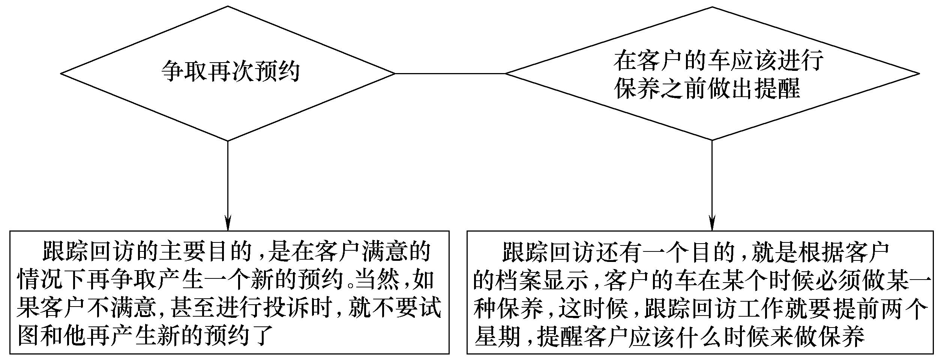

图2-3 跟踪回访的目的
(2) 注意客户资料的记录，如图2-4所示。
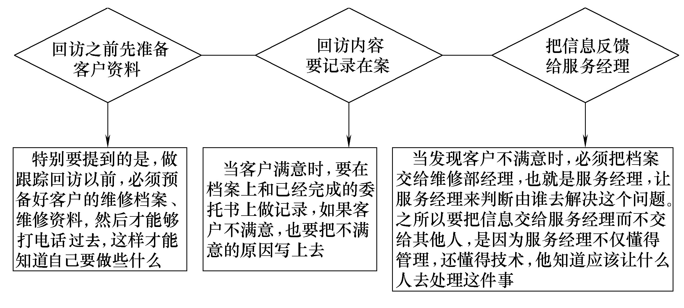

图2-4 跟踪回访记录

(三)4S特约维修店的维护服务流程
为了提高汽车4S店服务水平、工作效率、工作质量和经济效益，汽车4S店都有一套相对完善的工作流程，下面以我国一汽大众汽车4S店为例介绍其汽车维护服务流程。图2-5是一汽大众汽车4S店汽车维护服务流程总图。
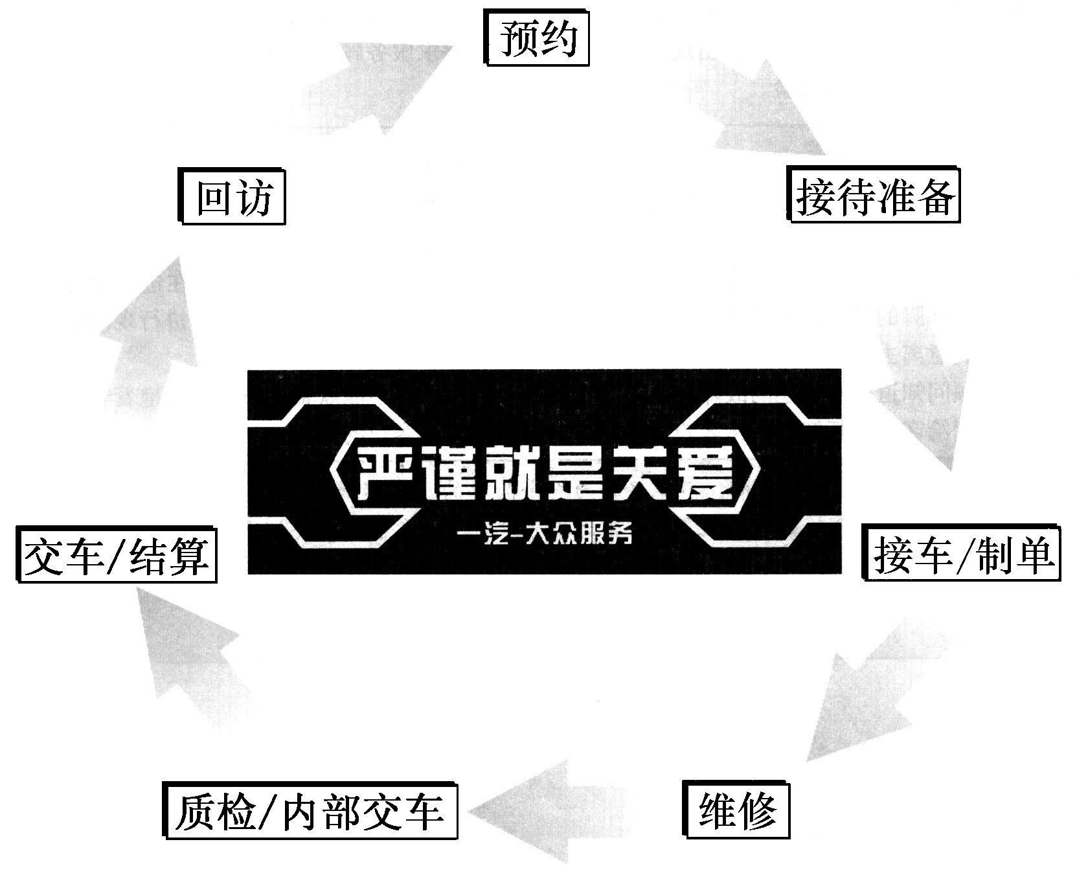

图2-5 一汽大众汽车4S店汽车维护服务流程总图
(1) 预约工作流程，如图2-6所示。
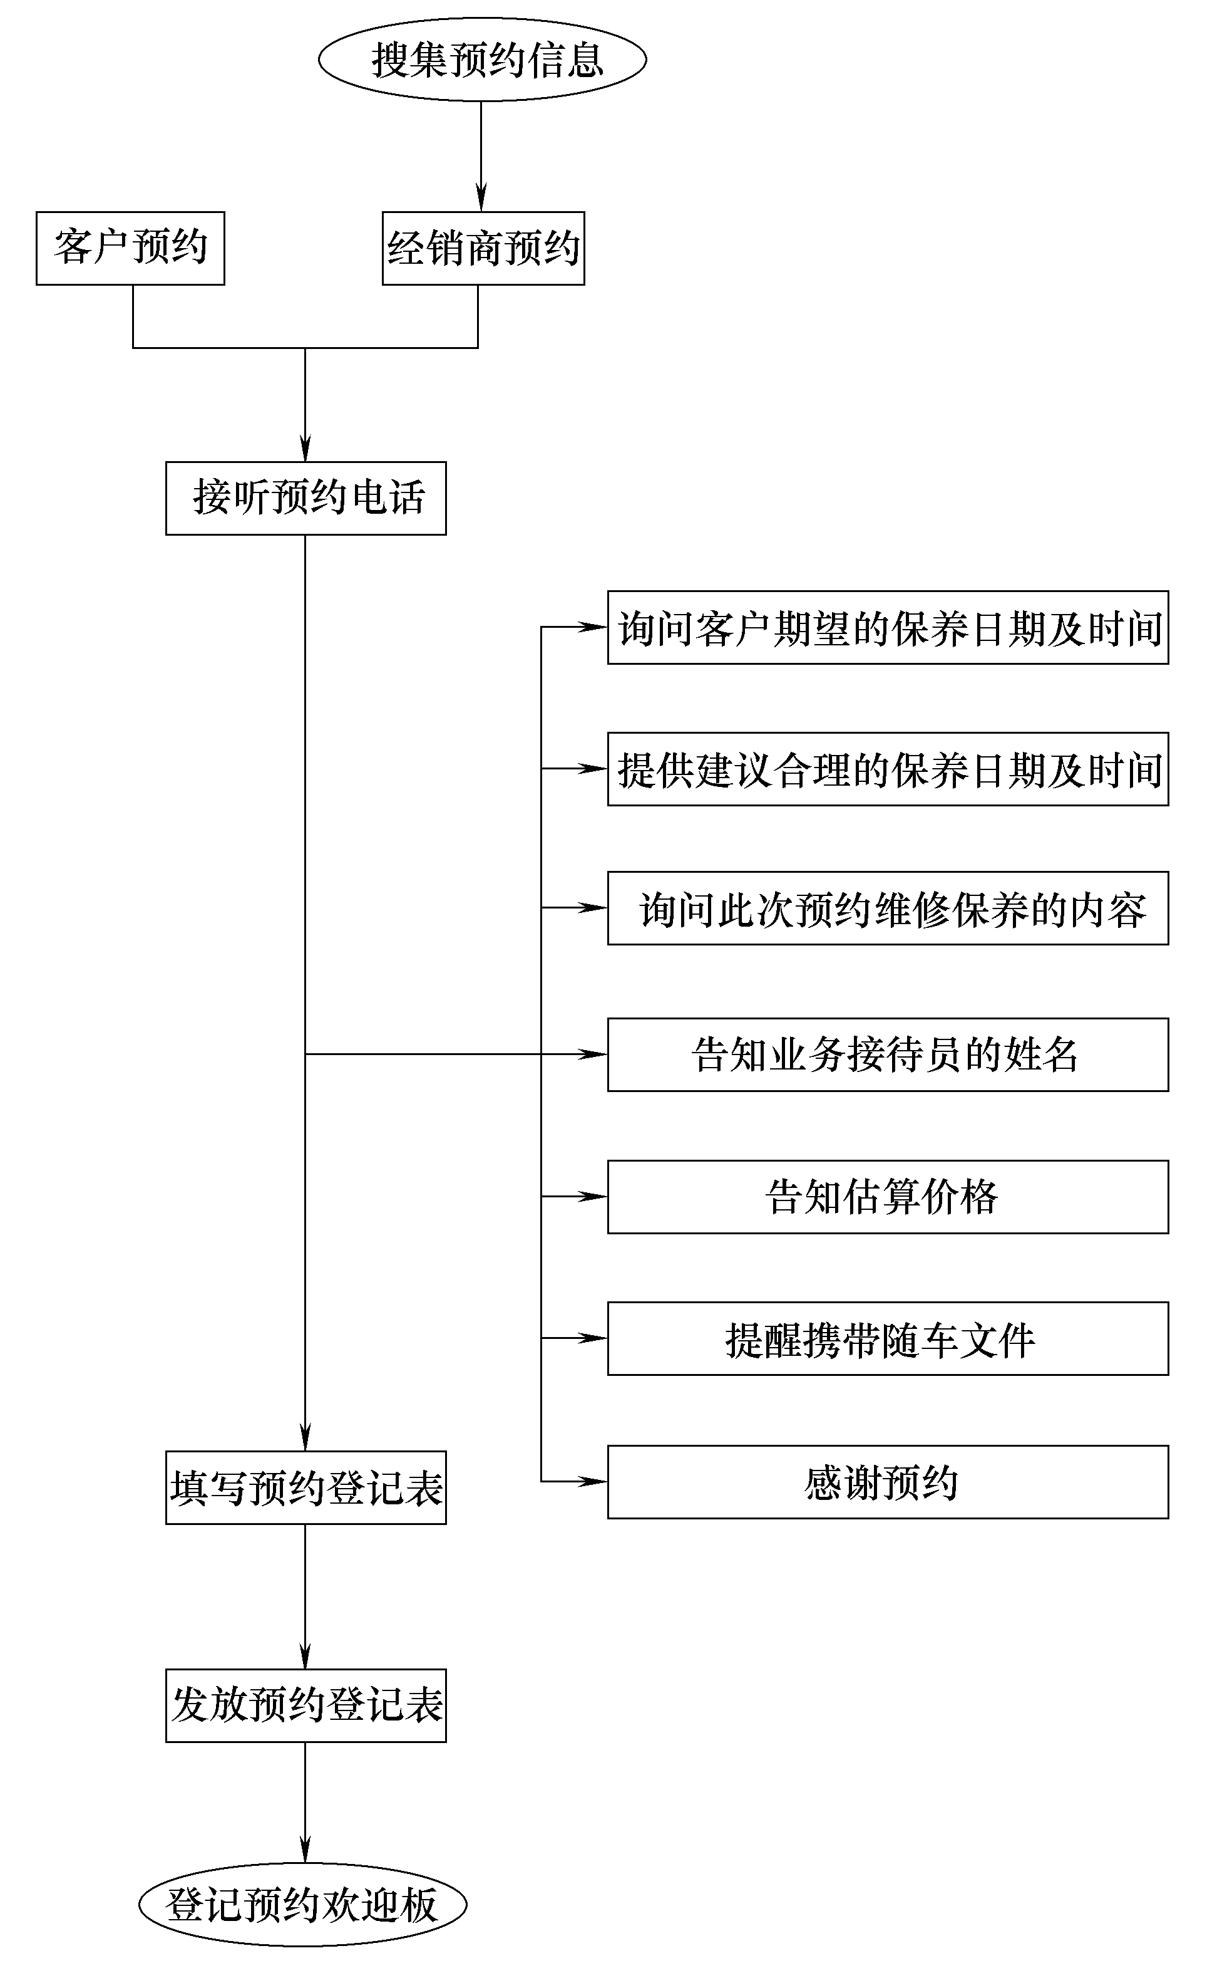

图2-6 预约工作流程
(2) 接待准备工作流程，如图2-7所示。
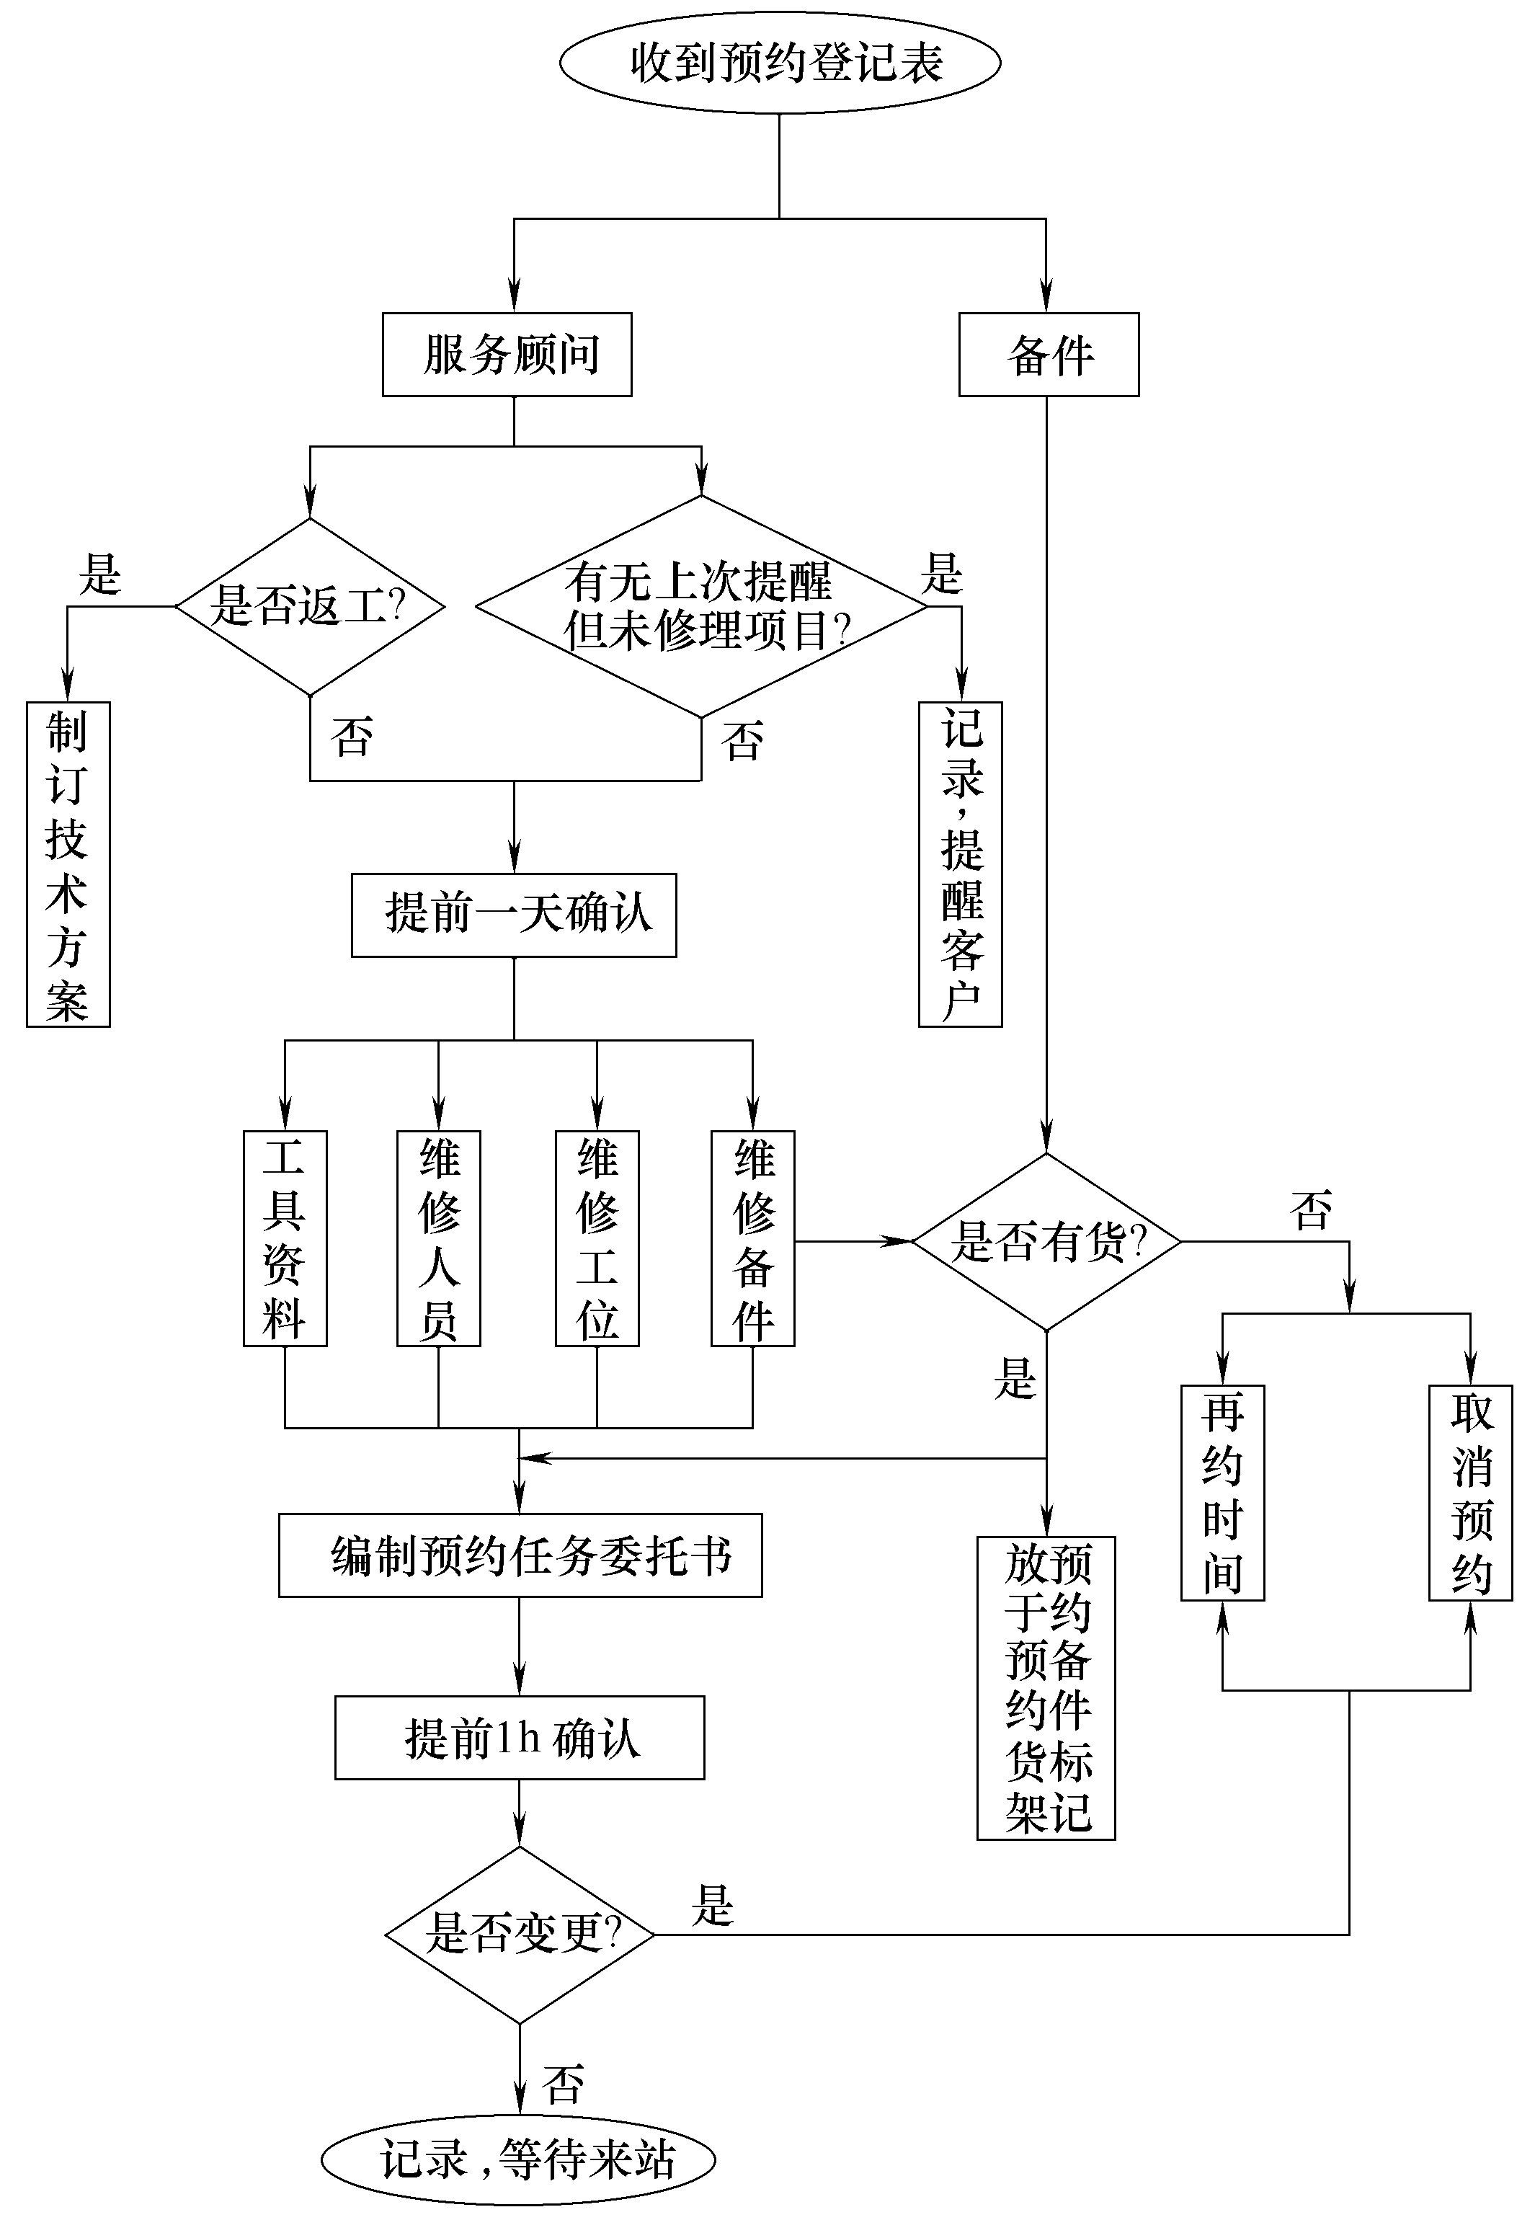

图2-7 接待准备工作流程
(3) 接车/制单工程流程，如图2-8所示。
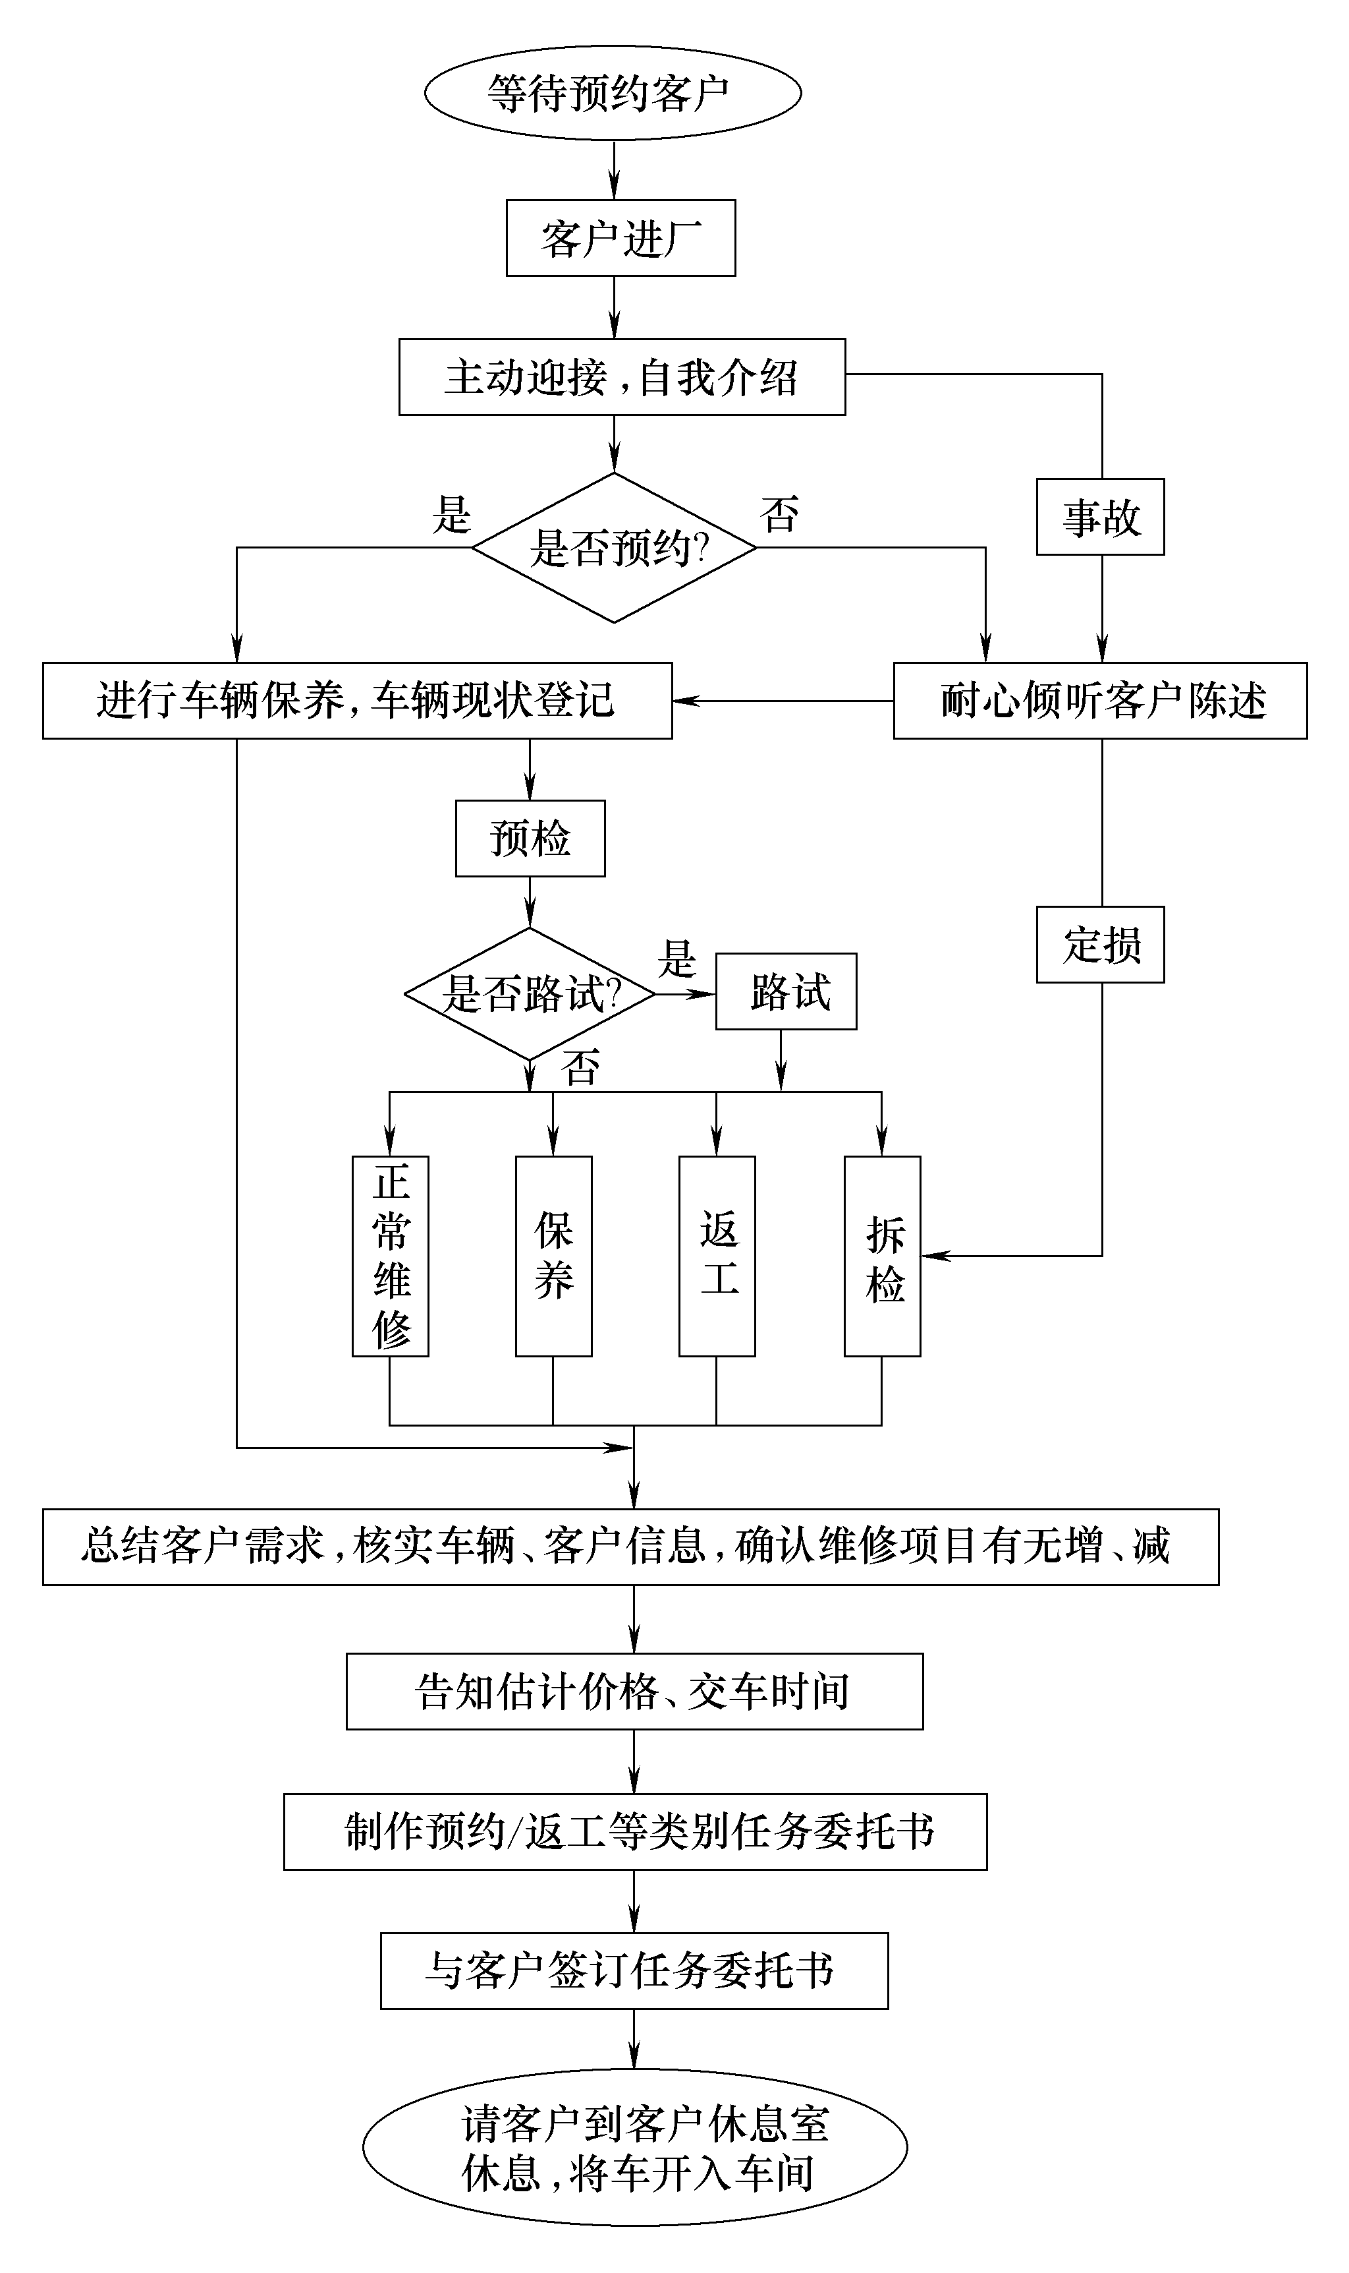

图2-8 接车/制单工作流程
(4) 维修工作流程，如图2-9所示。
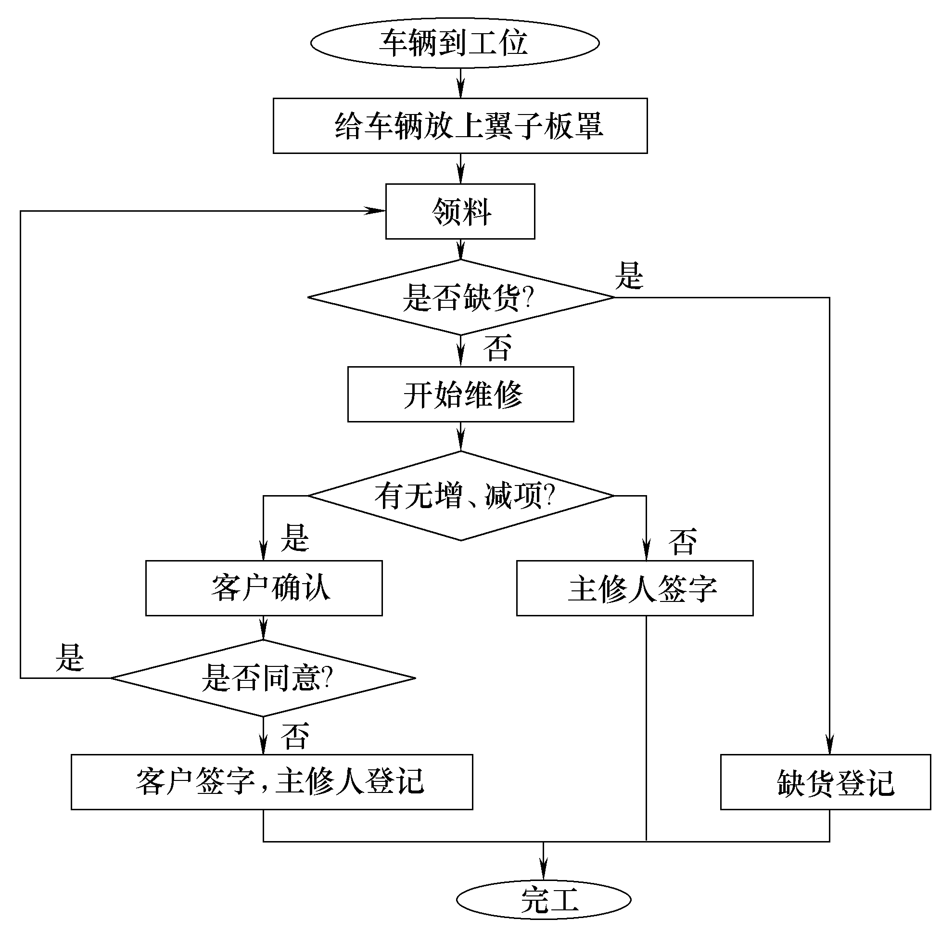

图2-9 维修工作流程
(5) 质检/内部交车工作流程，如图2-10所示。
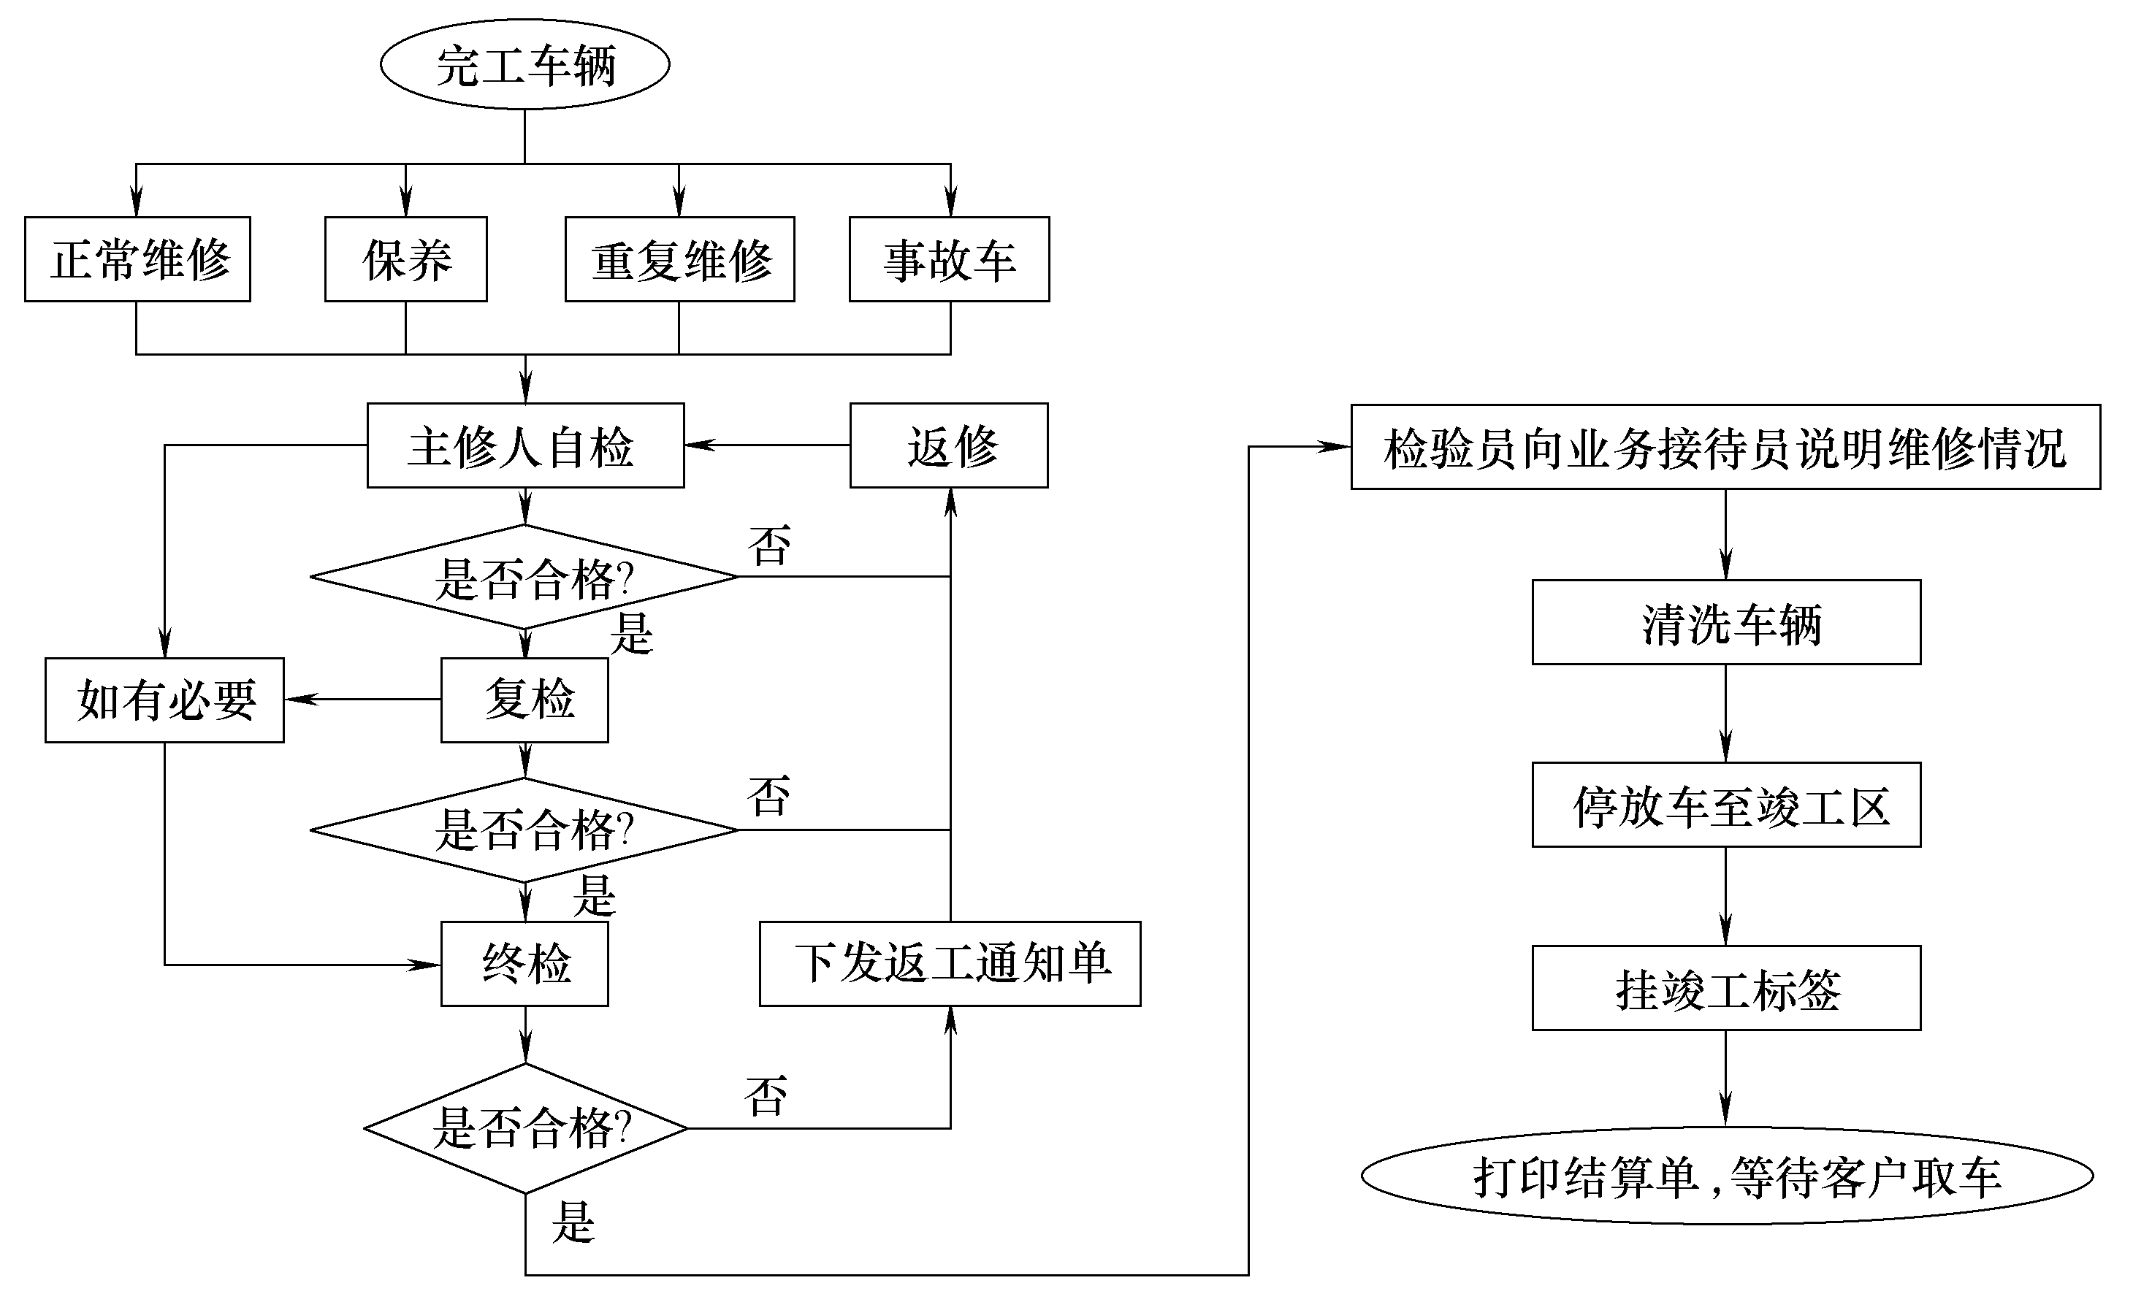

图2-10 质检/内部交车工作流程
(6) 交车/结算工作流程，如图2-11所示。
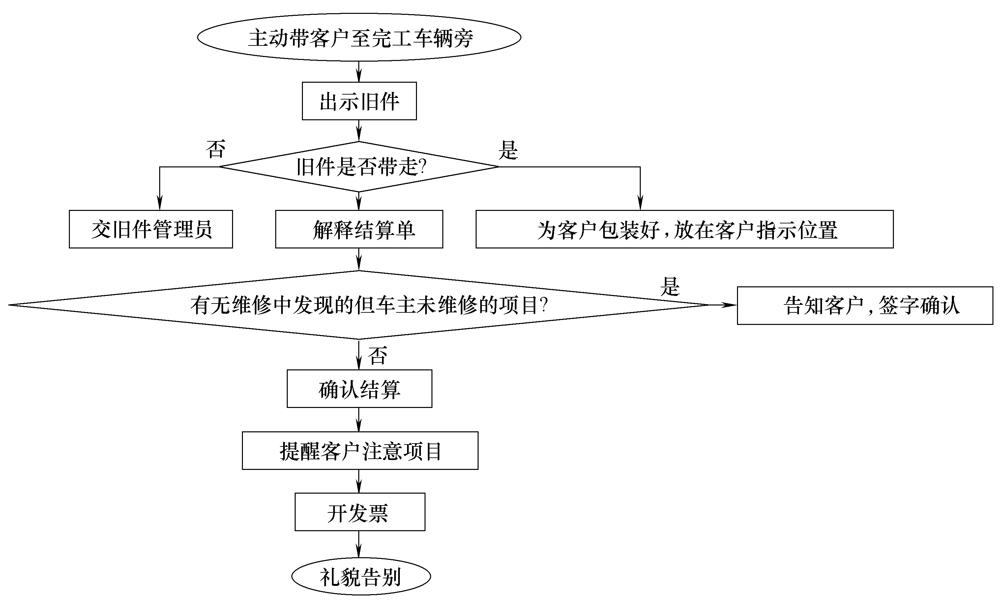

图2-11 交车/结算工作流程
(7) 回访工作流程，如图2-12所示。
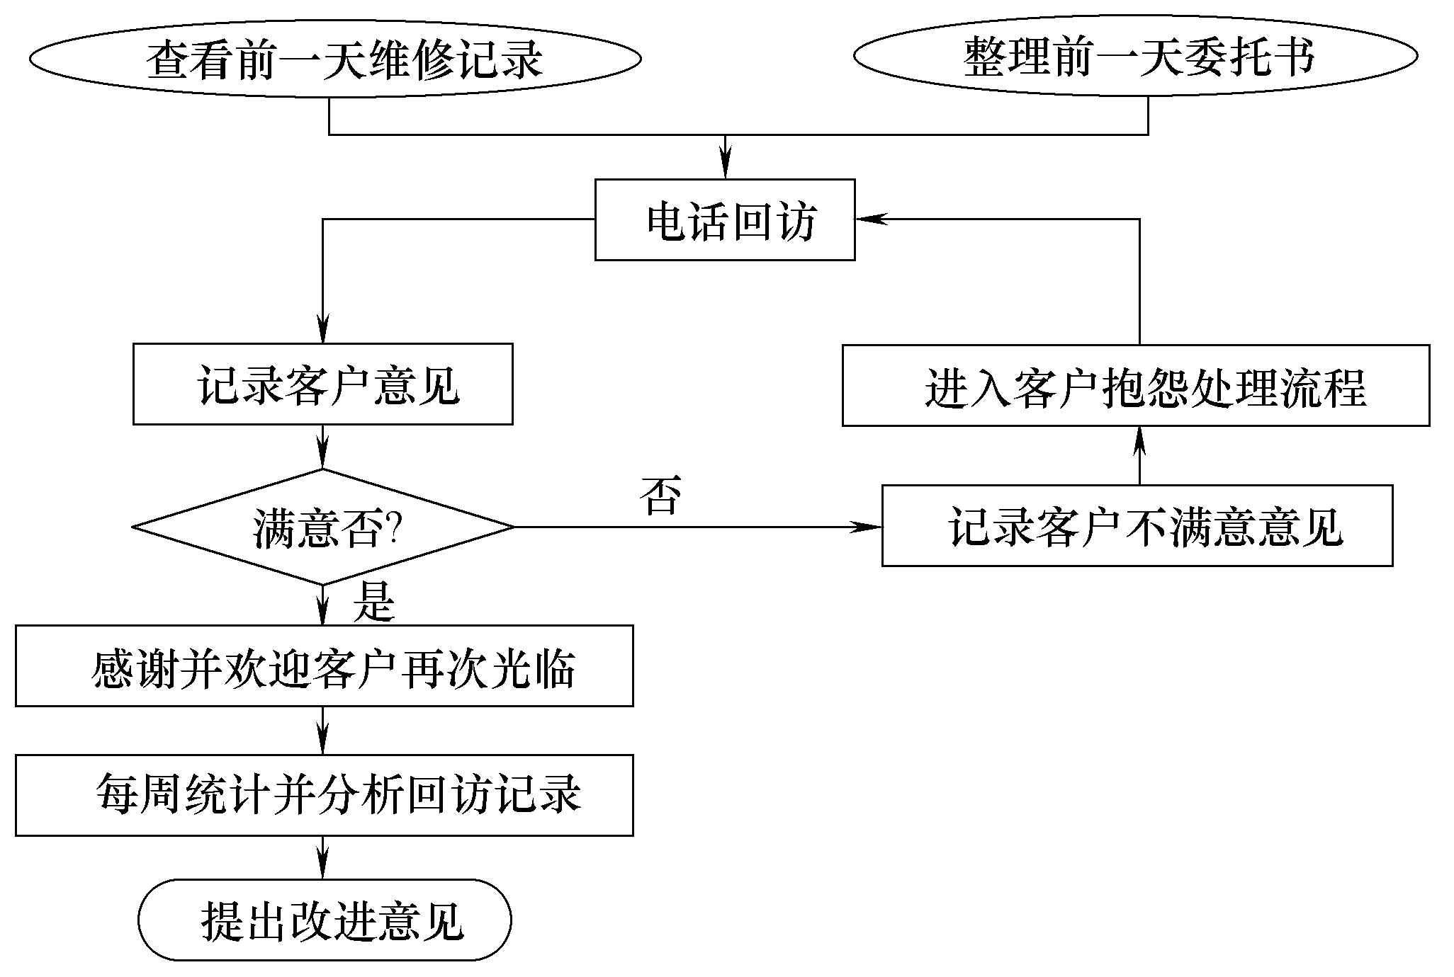

图2-12 回访工作流程

二、项目实施

(一)项目实施环境
(1) 需维护的车辆。
(2) 维修任务委托书、常用手动工具、检测仪器、举升机、轮胎空气压力表、数字式万用表、保护套及维修工具等。

(二)项目实施步骤
1．任务引入
客户某先生来4S店要求对其威驰轿车做40 000km定期保养。他没有预约，只是为了使汽车继续符合保修条件。目前行驶里程为39 800km。保养过程中发现右前减震器漏油，需要追加时间与费用。
2．实施步骤
第一步：接待。
(1) 引导用户停车。
(2) 迅速开车门迎接客户。
(3) 初次见面的客户应首先自我介绍。
(4) 询问客户姓名，是否已做了预约。
说明：对于预约客户，根据派工单记载，与用户核对故障和价格、维修派工；对于快修客户，询问调度工位，指引用户直接开进快修区。
第二步：问诊预检。
(1) 获取客户车辆信息。
(2) 确认客户的维护要求。
(3) 验证车辆问题。
(4) 车辆保护。
(5) 检查车辆内饰及功能。
(6) 环车外观检查。
(7) 根据车况和维修历史对车辆进行检查，以判断是否还需要进行其他维修。
(8) 判断要进行的工作是否在保修范围之内，并向客户解释发现的问题。
第三步：开具维修任务委托书。
(1) 在任务委托书上记录车辆外观和车上设备、物品、油量等情况。
(2) 整理客户要求并根据故障原因制定维修项目。
(3) 仔细、认真、完整地填写任务委托书。
(4) 向客户解释维修任务委托书的内容和所需做的工作。
(5) 请客户在委托书上签字确认，签字后交给客户委托书的副本。
第四步：估价。
(1) 估计维修费用和承诺交车时间。
(2) 向客户解释估计维修费用和承诺交车时间，并提供书面材料。
(3) 将维修价目表上的固定价格展示给客户。
第五步：派工。
(1) 制作派工单。
(2) 向客户解释派工单上的内容并签字。
(3) 向车间主管派工。
(4) 监控工作进程，以保证车辆在约定的时间内交车。
(5) 如果约定的交车时间有变动或有附加维修/费用，请立即和客户取得联系并征得客户同意。
(6) 根据和客户联系的结果更新派工单。
第六步：结账、交车。
(1) 检查派工单以确保所有项目都已得到解决。
(2) 核对维修费用。
(3) 检查车内清洁。
(4) 确保完成所有的书面工作并通知客户提车。
(5) 向客户详细说明完成的工作和费用。
(6) 向客户证明车辆问题得以解决。
(7) 询问旧件处理方式。
(8) 指引客户结账。
(9) 提醒下一次定期维护时间。
(10) 欢送客户。
3．工作标准
1) 车辆保护
当着客户的面，安装保护罩(座椅套、地板罩、转向盘罩)。
2) 检查车辆
接待客户时检查车辆的目的如下。
- 使维修厂免受不应有的赔偿(如已存在的划伤以及丢失的个人财产)。
- 确定客户没有察觉的维修需要(如车身划伤或压痕、轮胎异常磨损、刮水器刮片磨损)。
3) 保修判定过程
保修是指在遇到不合格材料或制造质量问题时，为保护客户利益而在规定的期间内和规定的行驶里程内免费为客户提供修理车辆和提供零件。
- 是否是由事故引起的，而不是由材料缺陷或制造质量引起的失效。由于错误的使用方法、自行改装、恶劣环境条件使用、保养不足或不正确而造成的车辆损坏不在保修范围之内。
- 是否属于召回行动或特殊维修行动的修理。
- 车辆使用的时间和里程是否在保修期内。
- 是否属于代理商提供的特殊保修项目。
4) 承诺交车时间
确定可能的交付时期和时间时应考虑以下方面。
- 工作次序。
- 维修厂负荷。
- 需要的修理时间。
- 是否需要转包。
- 客户决定的交车日期和时间。

三、知识拓展
随着汽车所有者身份的变化，带来了客户需求的多样性。汽车维修企业为满足客户需求，树立企业形象，提高企业的竞争力，纷纷在企业内开展宾馆式服务，设置车辆维护业务接待这一岗位。经过几年的发展，业务接待已逐步成为汽车维修企业经营管理中的一个重要岗位。维修业务接待的好坏已作为衡量汽车维修企业好坏的直接标准，汽车制造厂也将维修业务接待作为企业营销战略的一个重要组成部分。
汽车维修企业的服务对象群体与20世纪90年代以前相比发生了质的变化。这些拥有汽车的车主，他们不仅要求维修质量优良，而且还需要热情接待、费用合理等优质的服务。如果一个企业虽然维修质量优良，但没有一个良好的客户休息环境和优秀的业务接待，客户到企业修车时，又经常遇到一件或几件不满意的事，感觉到对自身不重视，如回答自己提出的问题不专业、故障判断没有针对性、维修环境差、设备精度不高、管理乱、维修人员工作责任心不强、经理或技术经理什么都不管、忙乱无序、服务质量与维修收费的比例不合理等，则势必会引起客户的不满，甚至抱怨。客户主观上会对企业做出“不正规、档次低、服务差、条件差、维修质量不怎么样”的结论，从而在客户心中留下“恶感”，在以后的质量保证期内，即使一点小的故障也会引起客户的雷霆震怒，除在周围朋友中损坏企业的形象外，还会向行业管理部门投诉，使得企业不仅得不到新的客户群，还会逐步流失老的客户群。这就是现实中二类维修企业“客户少、回头客少、业务少”的“三少”现象的原因之一，也是很多4S店价格虽高，但仍然顾客盈门的原因之一。因此，可以这么说，随着汽车售后服务市场的进一步发展，业务接待不是万能的，但没有业务接待却是万万不能的。
(1) 汽车维修业务接待岗位的设立，充分体现了汽车维修企业的经营管理规范化程度。
(2) 汽车维修业务接待可带动协调各个管理环节，有利于提高工作效率。
(3) 汽车维修业务接待可作为企业与客户之间的桥梁，协调双方利益，增加双方的信任度，从而凝聚广大客户，提高企业的经济效益和社会效益。

(一)汽车维修业务接待的作用
客户来修车，第一步踏入的是4S店的接待大厅，大厅的环境决定着客户对企业的第一印象。因此从企业本身来说，设置业务接待大厅要从全盘考虑，布置要结合所修的主导车型进行个性化设计，力求具有较强的舒适性、较好的亲和力，力显庄重性和技术性。要加强业务接待人员素养培训，提高接待人员的服务水平和素质，使客户信任企业，使客户愿意在4S店修车，从而将客户变为企业的“回头客”。图2-13所示为顾客满意与特约店收益的关系。
J. D. POWER公司在调查中发现，一个不满意的顾客会影响十三个人不来买公司的产品，而四个不满意的顾客中只有一个会对公司抱怨，其余三个除了会影响别人不买公司的产品外，只会选择默默离开，因此每当一个客户来抱怨时就要思考他代表的是四个顾客对同一件事的抱怨，而且可能有五十二个人会因为这样而不买公司的产品。因此，公司处理的不是单一顾客的案件，而是如何处理让这个顾客满意，以减少影响另外十三个顾客的冲击，并且在经过彻底改善后，使其他三位可能也会不满意的潜在顾客达到满意。
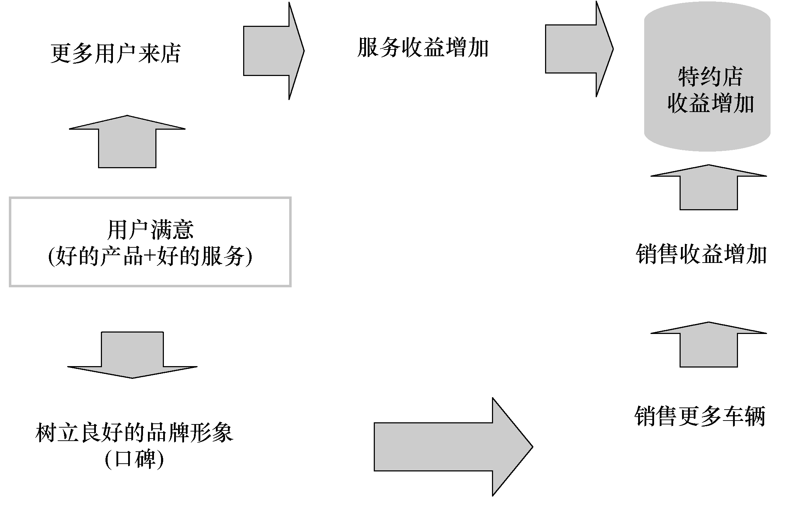

图2-13 顾客满意与特约店收益的关系
从很多企业的成功经验来看，只有在汽车维修业务接待这个“第一窗口”彻底改善服务，才能降低不满意事件的发生。维修业务接待员这个岗位正是由此而产生的，它对汽车维修企业的发展有着至关重要的作用，具体表现为以下几个方面。
1．代表企业的形象
汽车维修企业的特征主要是由企业精神、企业效率、企业信誉及经营环境等组成。良好的企业形象会在公众中产生深刻的认同感和信任感，进而转化为巨大的经济效益。维修业务接待员在客户中的形象就是企业特征的直接反映，是企业的“窗口”代表，其言谈举止、待人接物、服务水平等直接关系到企业形象。
2．影响企业的收益
维修业务接待员要对承修车辆在维修前进行估价，对在维修过程中所发生的费用进行统计核实，并向客户解释相关费用的收取标准，听取客户的意见并向上级部门反映，在双方完全认同的条件下收取相关费用。其维修估价的合理性、收费结算过程的流畅性、发生费用结算纠纷处理的灵活性，都直接影响着企业的信誉、企业的收入和企业的效益。
3．反映企业技术管理的整体素质
维修业务接待员在接车、估价等过程中所表现出的解决问题和处理问题的能力，直接体现了企业技术水平的高低。在从接车到交车的全过程中，其工作的条理性、周密性和灵活性直接体现了企业服务和管理水平的高低。
4．沟通维修企业与车主之间的桥梁
维修业务接待员有许多不同的名称，如接待专员、服务顾问、维修顾问、诊断顾问等。这个角色之所以重要，在于他是顾客进厂接触到的第一人，如果服务好、顾客信赖度高，也可能是顾客在服务厂唯一接触的人。因为顾客的时间有限、专业知识不足，所以很容易将爱车交给维修业务接待员后就放心等待结果。因此，从理论上讲，来厂维修的客户是由维修业务接待员从头到尾完成接待工作的。如果维修业务接待员服务好，则顾客对企业的信赖度就高。
另外，在顾客的信任下，随着维修业务接待员专业能力的不断加强，其所扮演的角色就是如何建议顾客做最好的维修项目，以保障车辆的长期使用。因此，维修业务接待员的专业性为顾客所依赖，同时只要说服力强，就可以对顾客做最合适的建议，这既是维修企业重要的业绩来源，同时又有助于业绩的稳定提升。
维修业务接待员需掌握汽车维修企业的工作流程及工作进度，其目的是确认顾客的车辆维修进度，了解能否在顾客认知的时间内顺利完成，或者是提早告知顾客车辆的状况，使车主能有心理准备。
最后，维修业务接待员还必须站在顾客的立场，为顾客检查爱车，使顾客从进厂到交车能接受完整的服务，以达到顾客满意，从而提高顾客满意度，最终提高顾客对汽车品牌的忠诚度和对汽车维修企业的忠诚度。

(二)汽车维修业务接待员的素质要求
1．品格素质要求
(1) 忍耐与宽容是优秀接待人员的一种美德。忍耐与宽容既是一种美德，也是面对无理客户的法宝。面对客户要包容和理解。良好的服务就是让客户满意。真正的客户服务是根据客户的喜好提供满意的服务，不同客户的性格、人生观、价值观不同，要根据不同顾客的需求和喜好提供服务。在工作中要像对待朋友那样对待客户，要有很强的包容心，包容客户的一切，树立“客户就是上帝”这一现代服务理念。
(2) 不轻易承诺，说了就要做到。通常很多企业对业务接待员都有这样的要求。因此业务接待员不要轻易地承诺，随便答应客户的要求，这样极易使工作陷入被动境地。业务接待员必须要注重自己的诺言，一旦答应客户，就应竭力做到。
(3) 勇于承担责任。业务接待员需要经常承担各种各样的责任和失误。工作中出现问题和失误时，同事之间不应相互推卸责任，而要勇于承担责任，积极主动解决问题，以消除客户的不满和抱怨。
(4) 拥有博爱之心，真诚对待每一个人。这里的“博爱之心”是指“人人为我，我为人人”的那种思想境界，热爱客户就像热爱自己一样。
(5) 谦虚是做好客户服务工作的要素之一。拥有一颗谦虚之心是人类的美德。对业务接待员而言，谦虚这一点很重要。一个业务接待员拥有较强的专业知识，靠专业知识和技能提供服务，面对相对外行的客户极易产生自满心理，这是客户服务的大忌。在客户面前炫耀自己的专业知识和揭客户的短处，这是不礼貌的行为，更无法提供让客户满意的服务。业务接待员在拥有了较高的服务技巧和专业知识后，更应谦虚谨慎。
(6) 强烈的集体荣誉感。客户服务强调的是团队精神，企业的业务接待员，需要互相帮助，必须要有团队精神。人们常说一支足球队特别有团结精神，特别有凝聚力，这是指什么？是指每一个球员在赛场上不是为自己踢球，所做的一切都是为了全队获胜。而业务接待员也是一样，所做的一切，不是为表现自己，而是为了能把整个企业客户服务工作做好。这里谈到的就是团队集体荣誉感，强烈的集体荣誉感也是对业务接待员品格方面的要求。
2．技能素质要求
(1) 良好的语言表达能力。良好的语言表达能力是实现与客户沟通的必要技能和技巧。
(2) 丰富的行业知识及经验。丰富的行业知识及经验是解决客户问题的必备武器，不管做哪个行业都需要具备专业知识和经验。不仅能跟客户沟通、赔礼道歉，而且要成为产品的专家，能够回答客户提出的问题。如果业务接待员不能成为业内人士，不是专业人才，有些问题可能就解决不了，就没有办法帮助客户解决实际问题。
(3) 熟练的专业技能。熟练的专业技能是客户服务人员的必修课。每个业务接待员都需要学习多方面的专业技能。
(4) 优雅的形体语言表达技巧。掌握优雅的形体语言表达技巧，能体现出业务接待员的专业素质。优雅的形体语言表达技巧指的是气质，内在的气质会通过外在形象表露出来。举手投足、说话方式、笑容等都能体现出业务接待员是否足够专业。
(5) 思维敏捷，具备对客户心理活动的洞察力。这是做好客户服务工作的关键所在。所以，业务接待员需要具备这方面的技巧，这也是对业务接待员技能素质的起码要求。
(6) 具备良好的人际关系沟通能力。如果业务接待员具备良好的人际关系沟通能力，那么他与客户之间的交往会变得更顺畅。
(7) 具备专业的客户服务电话接听技巧。专业的客户服务电话接听技巧是业务接待员的另一项重要技能，业务接待员必须掌握接听客户电话和对客户提问的技巧。
(8) 良好的倾听能力。良好的倾听能力是实现客户沟通的必要保障。与客户交谈时应“说三分，听七分”，学会倾听，善于倾听，应借助目光、体态与客户产生互动。只有互动式的倾听才能真正实现与客户的有效沟通。
3．综合素质要求
(1) “客户至上”的服务观念。“客户至上”的服务观念要始终贯穿于客户服务工作的始终，因此，需要具备一种“客户至上”的、整体的服务观念。
(2) 工作的独立处理能力。优秀的业务接待员必须能独当一面，具备工作的独立处理能力。一般来说，企业都要求业务接待员能够独当一面，也就是说，能自己妥善处理客户服务中的棘手问题。
(3) 各种问题的分析解决能力。优秀的业务接待员不但需要能做好客户服务工作，还要善于思考，提出工作的合理化建议，有分析解决问题的能力，能够帮助客户去分析解决一些实际问题。
(4) 人际关系的协调能力。优秀的业务接待员不但要能做好客户服务工作，还要善于协调与同事之间的关系，以达到提高工作效率的目的。人际关系的协调能力是指在客户服务部门中，协调好与员工、同事间的关系，若同事之间关系紧张，会直接影响到客户服务的工作效果。

(三)汽车维修业务接待员的职业道德规范
汽车维修业务接待员职业道德规范是在汽车维修职业道德的指导下，结合业务接待员工作的特性形成的，一般可归纳为真诚待客、服务周到、收费合理、保证质量。
1．真诚待客
真诚待客是指要主动、热情、耐心对待来厂修理的车主或驾驶员，认真聆听和记录客户的述说，耐心、诚实、科学地回答客户提出的每一个问题，理解客户的要求，最大限度地满足客户的期望并与之达成共识。
客户到企业来修车、选购零配件或是咨询有关事宜，归纳起来无非有两个要求。一是对物质的要求，希望能得到满意的商品；二是对精神的要求，希望他的到来能被重视，能得到热情的接待。如果业务接待员是按“真诚待客”的要求接待客户，那么他对客户表现出来的欢迎、尊重，以及关注都会打动客户，他的谈吐举止及热情服务会给客户留下既深刻又美好的印象。客户在精神上得到满足，从而对业务接待员产生好感，进一步对企业产生好感与信任。真诚待客做得好，将会给客户在下一步与企业要进行的经营活动开个好头。
对待新客户是这样，对待老客户更要维护好其与企业已形成的良好关系，不要因为已经熟识了而怠慢老客户。由于企业里每个员工出色的工作，企业给老客户留下了良好的印象，使他们在心理上认为双方是熟人，更应该得到热情周到的服务、快速优质的修理和更便宜的价格。如果业务接待员冷淡了老客户，老客户会马上做出反应，认为企业对待客户的态度前后不一致，认为企业在利用客户。这时客户不但会更换修理企业，而且还会向一些客户宣传不利于企业形象的言论。因此，对待老客户也要热情周到，真诚待客。无论是新客户还是老客户，都要同等对待，做到前后一致、亲疏一致。
2．服务周到
服务周到是指在维修的全过程中向客户提供全方位的优质服务。汽车维修业务接待员在维修前应该认真倾听客户对车故障的描述，初步诊断出汽车故障，对维修内容、估算费用和竣工时间进行详细说明，并得到客户的认同，还要向客户提供有关汽车保养等方面的建议和其他有关信息。在维修过程中要及时与车间沟通，确保修理项目合理，避免重复收费和无故增加一些不必要的修理项目。需要增加维修项目时，要耐心、详细地向客户说明，同时要征得客户认可。要随时了解维修进度，督促维修车间按时完工，如发现不能按时完工，要及早通知客户，说明原因，取得客户的谅解。结算前要向客户详细说明维修内容及维修费用的组成，并征得客户认可。交车时要简要介绍修车过程中的一些特殊情况，车子现在的状况及使用中应注意的问题等。在维修后应该建立健全汽车维修技术档案，并及时回访。
回访客户时要诚恳，对客户提出的所有问题要认真调查。对企业的问题要承担，对一些疑问要耐心解释，必要时要勇于承担责任，不推诿和敷衍，对客户的发现和建议要表示感谢。要处理好质量投诉，处理客户投诉时要做好“双面人”，切勿当着客户的面责怪工人或是当着工人的面责怪客户。
3．收费合理
收费合理是指汽车维修企业在承接汽车维修业务时，要做到价格公道，付出多少劳务，就收取多少费用，严格按照交通行政管理部门制定的、备案的或企业公布的汽车维修工时定额和收费标准核定企业的维修价格。不乱报工时，不高估冒算，不将小修当大修，不采取不正当的经营手段招揽业务。收费合理还体现在严格按照工作单上登记的维护、修理项目内容进行收费，不能为了达到多收费的目的擅自改变修理范围和内容，更不能偷工减料，以次充好。这种行为是一种自毁信誉、自砸牌子的短期行为。
4．保证质量
保证质量主要是指保证修车的质量。修车过程中各道工序要严格按照技术要求和操作规程进行生产。使用的原材料及零配件的规格、性能要符合规定的标准。要按规定的程序严格进行检验与测试，使汽车故障完全排除，原来丧失的功能得以恢复，让车辆使用寿命得以延长等。
汽车维修质量是修车客户最关心的问题。修车质量好，客户满意度就高，保证质量是实现客户利益的重中之重，也是企业继续在市场竞争中取得优势的保证。

(四)汽车维修业务接待员的职责
在GB/T 16739—2004《汽车整车维修企业开业条件》国家标准中，汽车维修业务接待员被作为一个必须具备的岗位提出，以期提高汽车维修行业的整体服务水平。业务接待员的主要职责有以下几个方面。
(1) 保持接待区整齐、清洁。
(2) 快速向前，热情地接待客户，了解客户的需求及期望。
(3) 接收车辆，初步诊断车辆的问题，评估维修内容，提供给车主汽车的专业知识及更换意见，与车主意见达成一致。
(4) 估计维修费用或征求有关人员意见，并耐心向客户说明收费项目及其依据，得到客户认同后开出维修单。
(5) 掌握维修进度，增加维修项目或延迟交车时及时联络客户，取得客户的同意和理解。
(6) 确认车辆的问题是否完成。
(7) 妥善保管客户车辆资料。
(8) 建立客户档案。
(9) 协助车主完成结账程序并目送车主离开。
(10) 宣传本企业，推销新技术、新产品，解答客户提出的有关问题。
(11) 听取客户的意见和建议，及时向上级汇报。
(12) 不断学习新知识、新政策，努力提高自身业务水平。

(五)汽车维修业务接待员的职业准则
职业准则是从事一定职业的人在工作中必须遵守的规则，通常包括准点准时、言而有信、以客户为中心、以同事为客户、理解第一、忍让为先、微笑服务等。
1．准点准时
做到准时是一个基本的礼节问题，它代表着对其他人的尊重。为做到准时，必须遵守以下规则。
(1) 制定一份作息时间表。严格按照规定时间来控制自己何时起床，何时赶班车，下班后何时看电视节目，何时阅读报纸等。
(2) 制定一份工作时间安排表。严格按照规定时间完成各项具体工作，如何时完成统计报表，何时整理新客户资料，何时向经理汇报工作等。
(3) 日常工作中要有条有理。一切先后有序，按部就班，井井有条，清晰地反映出你的时间观念。
(4) 与客户或同事会面，首先要做到准时，一般来说要提前10～15min到达。
(5) 当出现不准时情况时，一是要查明原因，如与客户会面迟到的原因是交通堵塞、行驶线路搞错等；二是要找出纠正办法，如调整时间、改变行驶路线等。
2．言而有信
与客户打交道，最重要的一点就是必须遵守诺言。如果对客户的许诺不能兑现，通常两次以后，客户就会离开另谋他厂。
为了养成言而有信的职业习惯，通常应该注意以下几个方面。
(1) 没有把握的事不得随意应承。
(2) 即便是有把握的事，也要经过周密地、反复地考虑，才能说“可以”。
(3) 在没有弄清楚客户所需要的信息的情况下，不能随意答应客户的要求。
(4) 当时不能回答的问题，不能说“这事我没办法帮助您”，应晚些时候再给客户一个肯定的答复。
(5) 对已许诺过的客户，应把其姓名、许诺的事项等记录在备忘录上，便于随时查看落实情况，以免遗忘。
除上述几个方面外，在承诺时还应留有充足的余地，不能让热心或利益冲昏了头脑。一旦做出许诺，就在客户中建立了一种期望。如果无法满足客户的需求，可能就会引起客户的不满。通常在许诺时应注意“只答应客户有把握的事，而不是客户希望做到的事”。为了做到承诺留有余地，通常要注意以下几个方面。
(1) 对没有把握的事，不要一口应承，应说：“这件事我没有十分把握，但我一定会尽力，争取把这件事办好。”
(2) 对有把握的事，也不要把话说死，要留有余地，应说：“我看这件事问题不大，我想会解决好的。”
(3) 对于没有把握的事，也不能说“这事难办，您找别人吧”，要留有余地，主动为客户想办法、出主意，表现出对客户的关心和真诚。应该说：“我可以通过采购员和某个厂家帮助解决您的问题，一旦有了结果，我会马上通知您，您看这么办可以吗？”
3．以客户为中心
由于业务接待员的工作具有重复性，有时会感到厌烦，很容易把客户看作是对工作的干扰，这很容易导致客户的抱怨。要改变这种态度，就要树立以客户为中心的理念，把客户看作工作中不可缺少的一部分。为了切实做到以客户为中心，要养成为客户做些分外的、力所能及的服务的习惯。为客户所做的分外服务对企业接待员来说可能是举手之劳，但对客户来说却是解决了他的难处。关键时的一点微小服务可能给客户留下深刻的印象，无形中会增加客户对企业的信任感。
4．以同事为客户
以同事为客户将会提高维修企业内部交际的整体素质，提高内部人员工作的主动性、积极性和协作互助的精神，扩大企业经营能力。对业务员个人来说，把同事看作客户，有利于业务范围扩大，有利于工作开展得更加顺利。对维修企业来讲，加大了对外部客户服务的合力。
例如，一位客户咨询的信息业务接待员不清楚，那么可以与同事联系沟通。若平时相处得很好，他就会很负责地告诉你有关信息。这种间接服务就在于平时是否将同事作为客户对待，同事有没有从自己这儿得到周到、热情的服务。只有平时将同事作为客户对待了，同事才会将自己也作为客户对待，二者是相互的。
5．理解第一
一个人无论服务技能多么娴熟，都难免有使客户产生不悦的情况。在这种情况下，要养成对客户表示理解的习惯。当遇到客户充满不悦时，尽管自己不同意他的观点，但也要对客户表示理解。可以使用以下的用语来表示对客户的理解：“我理解您为什么那样想”，“我了解您的想法”，“您说的我都听到了”，“出了这种事，真对不起”等。
6．忍让为先
在工作中，无论工作多么出色，也难免遇到大发雷霆、吹毛求疵的客户。当这种情况出现时，一定要记住，必须遵守忍让为先的原则，要以高度的涵养妥善处理好与这类客户的关系。切记，在客户怒气冲天时，不可运用过激的语言与其针锋相对；否则，不但问题得不到解决，而且会越来越糟糕，最后变得难以收拾。
7．微笑服务
微笑服务是情感服务，是业务接待中最基本的服务手段。微笑会使人产生亲切、热情、平易近人的感觉，具有沟通感情、传递信息的作用。业务接待员必须养成微笑服务的习惯。在与客户面对面的情况下要做到微笑服务，接听电话时更要采用微笑服务。微笑会改变你的口形，使声波更流畅，声音更动听，更容易被客户接受。接听电话时客户虽然见不到人，但凭友好、温和的语气，会十分准确地感觉到接待员在微笑着跟他通电话。大多数客户在评价一个业务接待员服务质量好坏时，常常以微笑服务做得怎么样来衡量。

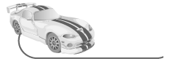
小结
本项目讲述了汽车维护业务接待的流程、业务接待的基本步骤与要求、预检故障诊断技巧、维修项目估价方法及维修后的质量检查，要求掌握业务接待员接待客户的一般礼仪规范；能够操作客户接待管理软件，对客户车辆进行管理；能够掌握接待流程，对维护车辆进行问诊、估价、派工及交车；能够通过对维护车辆的内、外部检查，推荐适用的维护方案；能按工作流程要求准确记录检测信息。

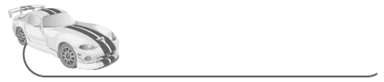
习题及实操题
一、填空题
1．对照预检单/派工单，首先应对 、 的状况进行检查，并请用户确认。
2．在接待客户时遇疑难问题应立刻请求 的帮助，利用技术资料和PROXIA诊断仪进行故障诊断。
3．接车员在遇到客户没有预约的情况下，初步了解用户来站的目的后，应持
请用户一同进行环车检查。
4．技术专家在 分钟内未能判断车辆故障原因，需联系本地区技术专家组成员或联系技术援助室按技术援助流程处理。
5．用户车辆发生故障后，在检查过程中，应通过 与 的问题引导用户准确描述故障现象以迅速判断故障原因。
6．质检完成后，派车员根据派工单和领料单录入 和 并计算费用。
7．用户开车到达服务站后，接车员应主动 并引导用户将车停放到待修区。
8．对于定期保养的用户，请用户出示 ，根据保养卡向用户解释保养的操作及检测项目和价格，并以专业的知识为用户提供建议。
9．预约过程中，应询问用户的基本信息，如 、 、 、 、
等，并在预约记录本上记录。
二、问答题
1．汽车售后服务的主要特征是什么？
2．我国汽车售后服务主要的经营模式是什么？
3．汽车维修业务接待员的职责是什么？
4．汽车维修业务接待员的职业准则是什么？

